***F. B. MOLL - PROYECTO 2023  
DISEÑO WEB N2  
IFCD 0110.***

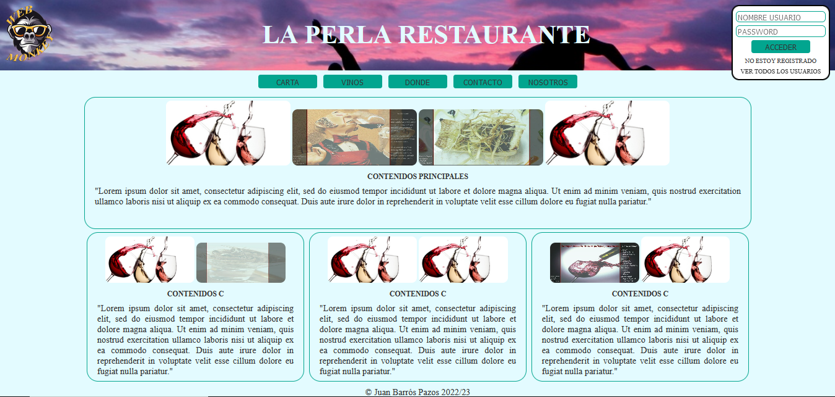

***INDICE GENERAL***

01. DESCRIPCION GENERAL.  
02. CONSIDERACIONES IMPORTANTES.  
03. ESTRUCTURA DEL PROYECTO Y DIRECTORIOS GENERALES.  
04. PUESTA EN MARCHA, INSTALACIÓN BÁSICA.  
05. DESCRIPCIÓN GENERAL DEL FRONT.  
06. DESCRIPCIÓN GENERAL DEL BACK.  
07. AGRADECIMIENTOS..  
08. CONTACTO.  
09. DESCARGAS.  
10. BIBLIOGRAFÍA.

***ANEXO MOD_ADMIN:***

11. MOD_ADMIN DESCRIPCIÓN DE LA APLICACIÓN.  
12. MOD_ADMIN Y OTRAS CONSIDERACIONES.   
13. MOD_ADMIN ESTRUCTURA DE DIRECTORIOS.  
14. MOD_ADMIN ESTRUCTURA DE USUARIOS.  
15. MOD_ADMIN MANEJO DE LA APLICACIÓN.  
16. MOD_ADMIN COMENTARIOS SOBRE EL SISTEMA.  
17. MOD_ADMIN PRÓXIMAS VERSIONES.

***ANEXO MOD_AGENDA:***

18. MOD_AGENDA ESTRUCTURA DE DIRECTORIOS.  
19. MOD_AGENDA FUNCIONAMIENTO BASICO.  
20. MOD_AGENDA PROXIMAS VERSIONES.

***ANEXO MOD_CLIENTE:***

21. MOD_CLIENTE ESTRUCTURA DE DIRECTORIOS.22. MOD_CLIENTE FUNCIONAMIENTO BASICO.  
23. MOD_CLIENTE PROXIMAS VERSIONES.

***ANEXO MOD_CONTACTO:***

24. MOD_CONTACTO ESTRUCTURA DE DIRECTORIOS.  
25. MOD_CONTACTO FUNCIONAMIENTO BASICO.  
26. MOD_CONTACTO PROXIMAS VERSIONES.

1. ***DESCRIPCION GENERAL.***

Se trata de una web dinámica desde la que podemos navegar desde el front entre las distintas secciones, inicio, contactos, donde estamos, carta, vinos, menú…

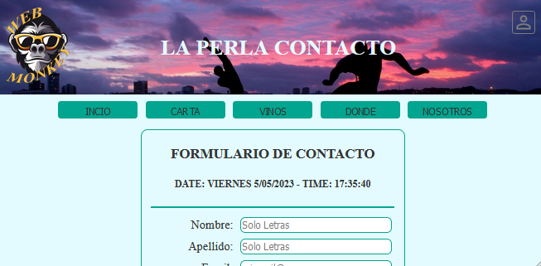

Además, podemos disponer de la zona de registro y acceso de usuarios (clientes) de usuarios, desde la cual realizarán una reserva personalizada con el restaurante.

Tiene un diseño responsivo, adaptativo, basándose en @media y tamaño de la pantalla.

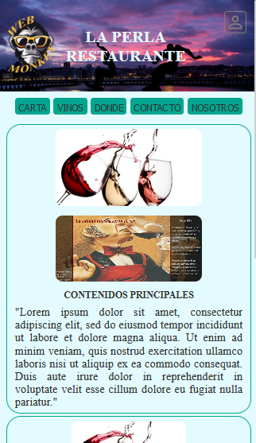

Con la aplicación podemos tanto gestionar los contactos de nuestros clientes, registrados o no, como la agenda de reservas y la gestión integral de los administradores en distintas capas de seguridad, copia de seguridad de base de datos, acceso de administradores al sistema, gestión de clientes integral, etc.  
Pudiendo en un futuro integrar otras funcionalidades como la gestión dinámica de los contenidos, control de jornada laboral de los empleados, fichar jornada laboral mediante códigos qr, gestión de la atención al cliente en la sala, flujo de ingresos y gastos, graficas de gestión, gestión de proveedores, etc..   
  
En definitiva, se trata de un proyecto escalable al cual podemos integrar los módulos que creamos oportunos.

***2******. CONSIDERACIONES IMPORTANTES.***

- En el archivo raíz..**\inclu\headerLogica.php** definimos la variable **$rutaProyecto** la cual hace referencia al directorio donde se están subiendo los archivos del proyecto, en relación al directorio raíz del host.  
Esta variable es importante porque el front está configurado para poder navegar mediante un análisis de la uri, y de no estar correctamente configurada esta variable no se podrá ver correctamente.

global $rutaProyecto;

//$rutaProyecto = "/";//DESDE LA RAÍZ DEL DOMINIO

$rutaProyecto = "/JuanBarros/ProyectoJuanBarros/";//DESDE OTRA RUTA NO RAIZ

//$rutaProyecto = "/ProyectoJuanBarros/";//RUTA DE PROYECTO CASA

- En el archivo leeme.md encontramos una descripción breve de la aplicación y los cambios que se han ido realizando, la versión y otras consideraciones.

- Desde la zona inferior del front, junto al footer encontramos un enlace temporal que nos permitirá acceder al constructor de la aplicación y posteriormente a la zona de administración de usuarios, clientes y back.

- El constructor crea todas las tablas necesarias para el correcto funcionamiento de la aplicación, creación de usuarios y su gestión.

- El contenido actual del front es estático, en un futuro se puede preparar todo para que este contenido sea dinámico, enlazado a la bbdd.

- Desde el front los clientes se podrán registrar y gestionar sus datos en cumplimiento de la normativa y los derechos ARCO.

- Acceso a la zona de administración online:

admin/admin plus/plus user/user close/close

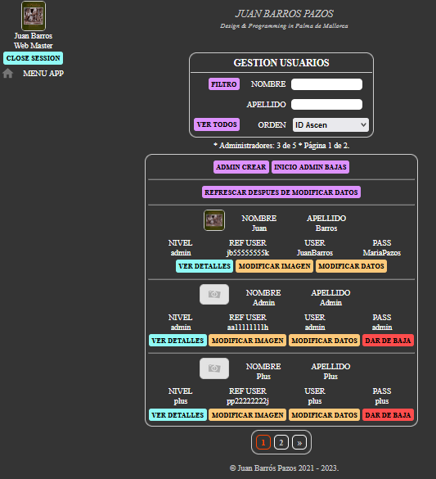

- Urls:

<https://fbmoll2023soib.x10.mx/>

<http://fbmoll2023soib.byethost22.com/>   
  
 <http://fbmoll2023soib.atwebpages.com/>

***3******. ESTRUCTURA DEL PROYECTO Y DIRECTORIOS GENERALES.***

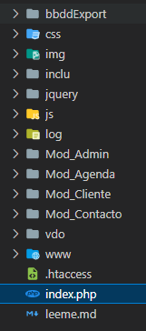

La estructura del proyecto se compone básicamente de:  
  
- bbddExport/ Se guardarán las copias de seguridad de la bbdd realizadas de forma automática.

- css/ Archivos css generales.

- img/ imágenes del front, clientes y otras.

- inclu/ Archivos de script del www/ e index.php

- jquery/ Librerías jquery utilizados en el proyecto.

- js/ Archivos js de validaciones, hora…

- log/ Archivos log de actividad de los usuarios.

- Mod_Admin/ Gestión de administración de sistema usuarios.

- Mod_Agenda/ Gestión de la agenda del restaurante.

- Mod_Cliente/ Gestión de los clientes desde la zona de administración.

- vdo/ Videos que se utilizan en el front.

- www/ Archivos básicos de front.

- .htaccess redireccionamiento para uri.

- index.php acceso front.

- leeme.md Datos a tener en cuenta.

***4******. PUESTA EN MARCHA, INSTALACIÓN BÁSICA.***

Una vez subidos nuestros archivos al servidor y creada nuestra bbdd, accederemos a la zona de administración desde el enlace en el footer o en la ruta …\Mod_Admin\index.php.  
Desde ahí podremos proceder a la conexión con la bbdd y la configuración automática de todo lo necesario.

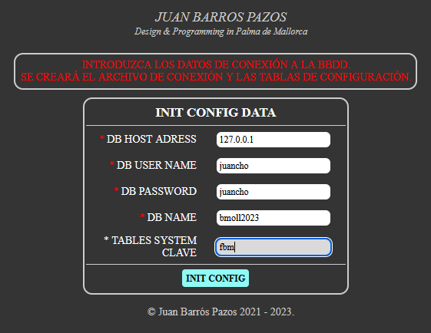 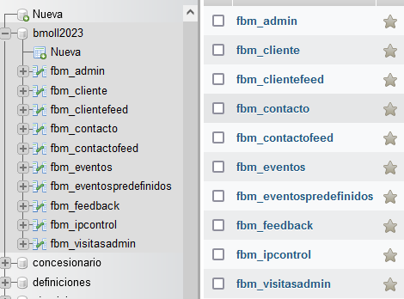

Tras este primer paso en el que se crean todas las tablas necesarias para el correcto funcionamiento, procedemos a la creación del primer administrador.

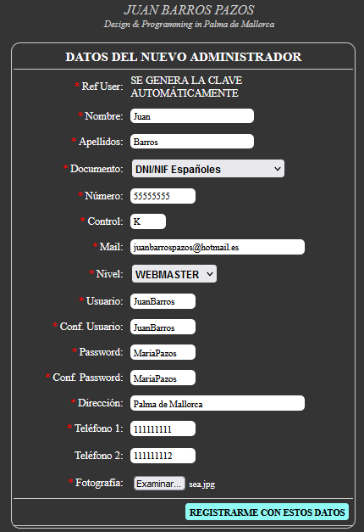 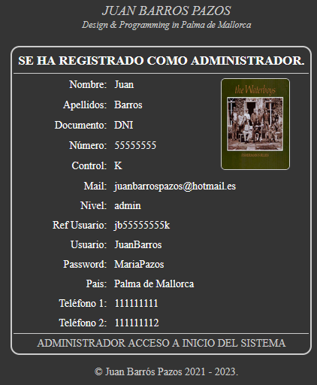

Una vez realizado este paso correctamente ya podremos acceder a la página de verificación de administradores y todas las tareas que pueden realizar estos. Podemos observar como el front ya se muestra sin ningún tipo de errores.

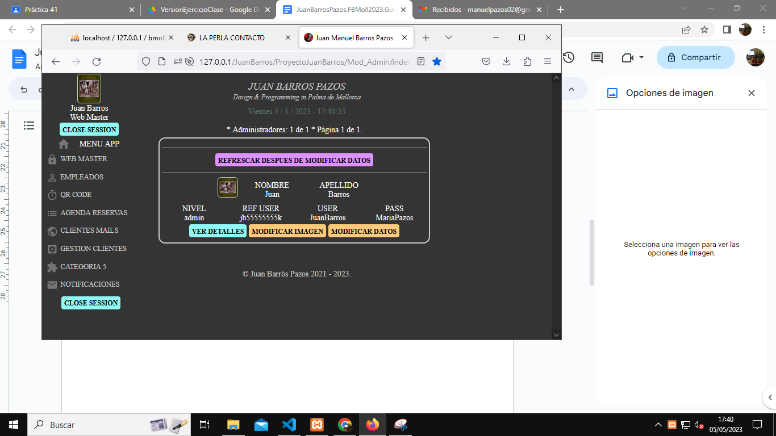

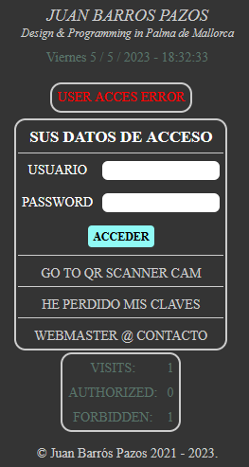 

***5******. BREVE DESCRIPCIÓN GENERAL DEL FRONT.***

En el front podemos mencionar básicamente las siguientes características.

Página de inicio, carta, vinos, donde, contacto y nosotros.

Lo único destacable es que el usuario al registrarse y abrir sesión, carga sus datos automáticamente en el formulario de contacto.

Página de registro de los usuarios que así lo deseen y formulario de acceso de usuarios.

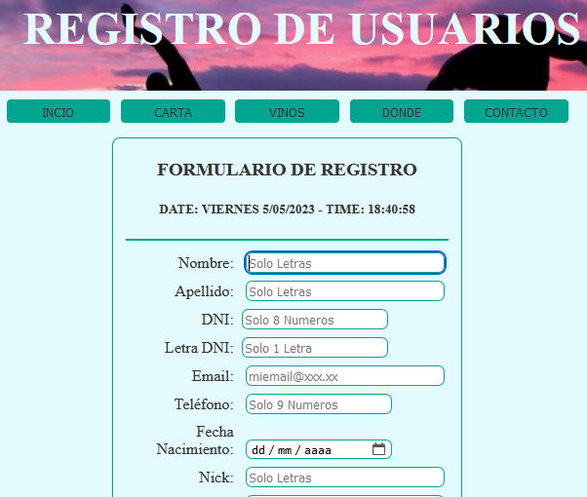 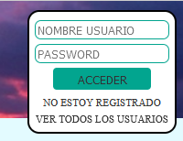

Una vez el usuario registrado accede al sistema puede gestionar sus datos, imagen, eliminar los datos del sistema y contactar con la empresa con sus datos verificados desde la bbdd.

Aunque el usuario puede eliminar sus datos del sistema, estos pasan a una tabla de seguridad donde se guardan hasta que el administrador del sistema los elimina definitivamente.

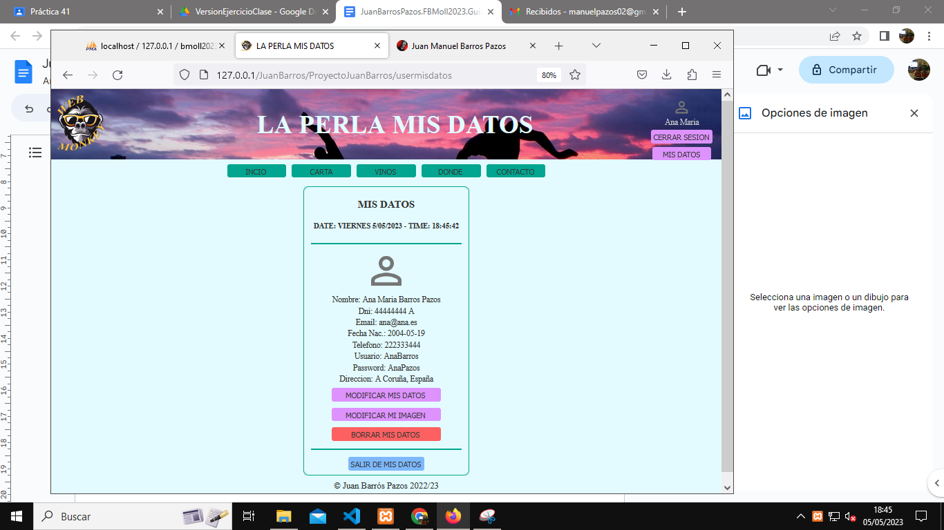

***PÁGINA PRINCIPAL, INDEX.***

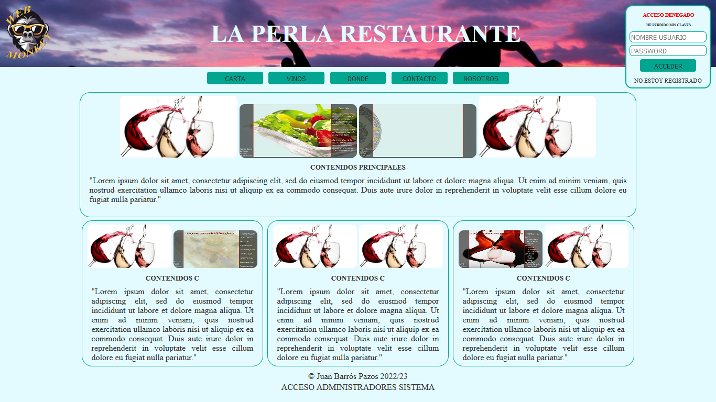

**6**

**5**

**4**

**3**

**2**

**1**

1. Logotipo con enlace al inicio.
2. Título de página dinámico y fondo de cabecera estático.
3. Cuadro de acceso de usuario, cambia según la resolución de pantalla.

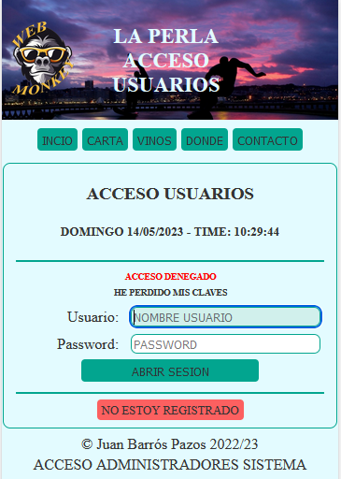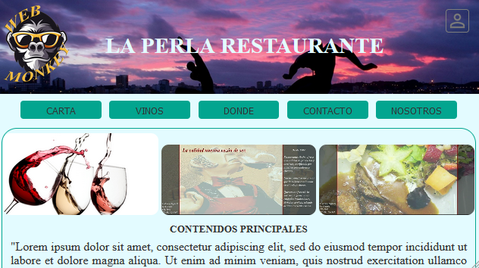

Enlace a “He perdido mis claves”.  
Enlace a “No estoy registrado”.

1. Botonera de navegación general.
2. Cuerpo, contenidos estáticos, dinámicos en próximas versiones.
3. Enlace al blog del autor.  
   Enlace temporal a la zona de acceso administradores.

***VISTAS TABLET MOVIL.***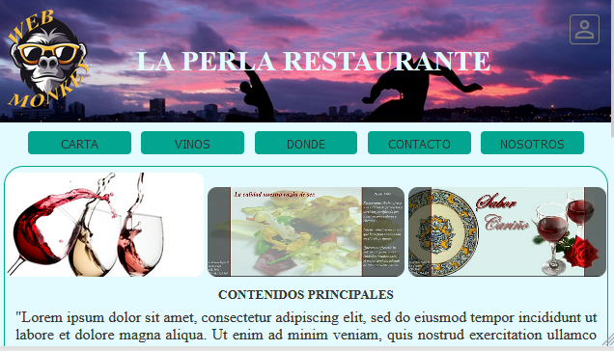 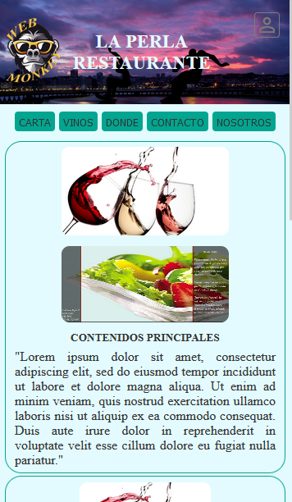  
  
***PÁGINA CARTA Y VINOS (mismo diseño) . VISTA PC***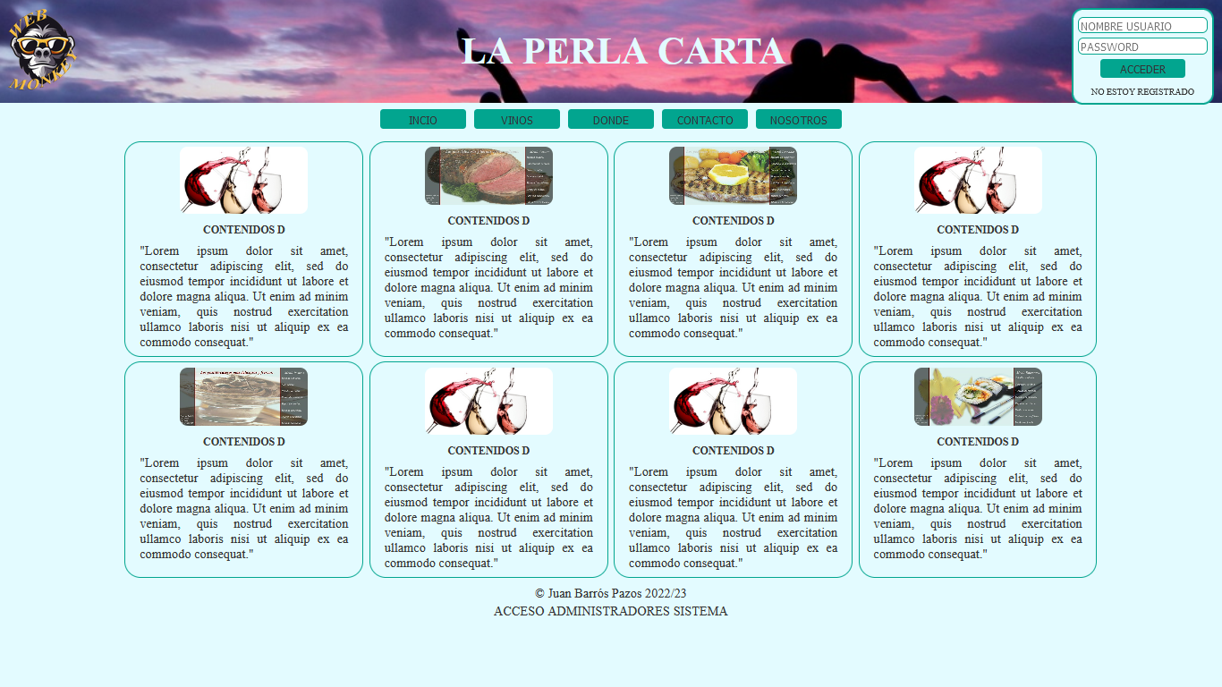  
  
***VISTAS TABLET MOVIL.***  
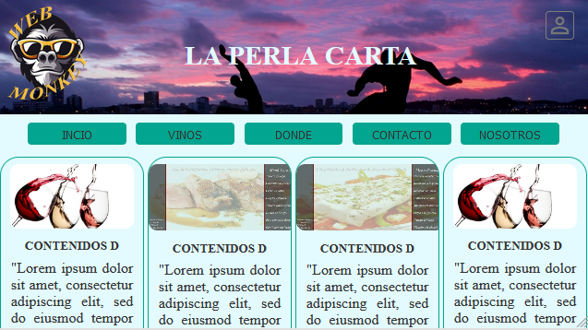 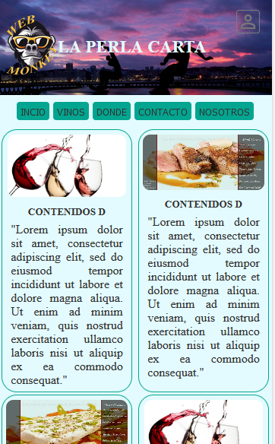

***PÁGINA DÓNDE ESTAMOS. .VISTA PC***  
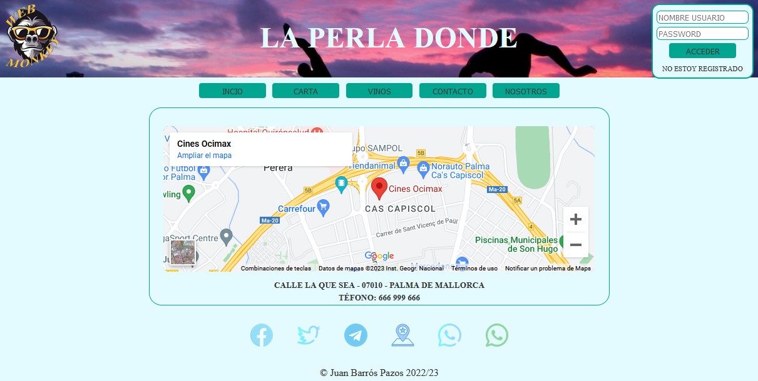  
***VISTAS TABLET MOVIL.***  
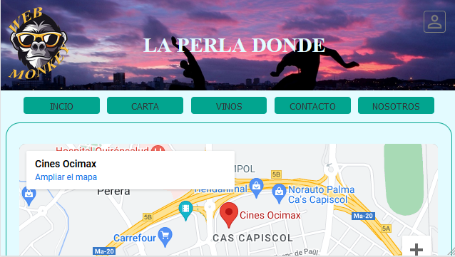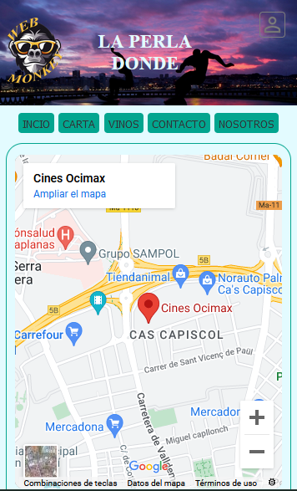  
  
***PÁGINA CONTACTO. VISTA PC***  
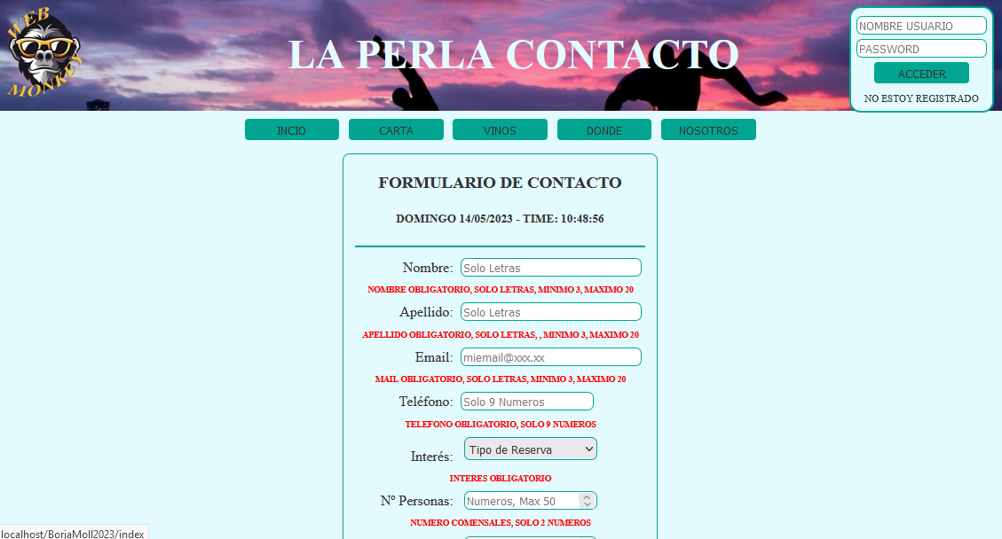

***PÁGINA CONTACTO, VISTA TABLET MÓVIL.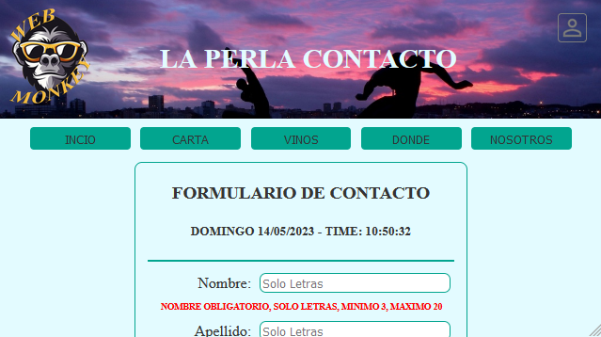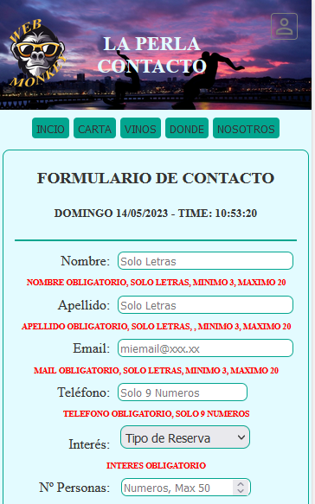 PAGINA NOSOTROS. VISTA PC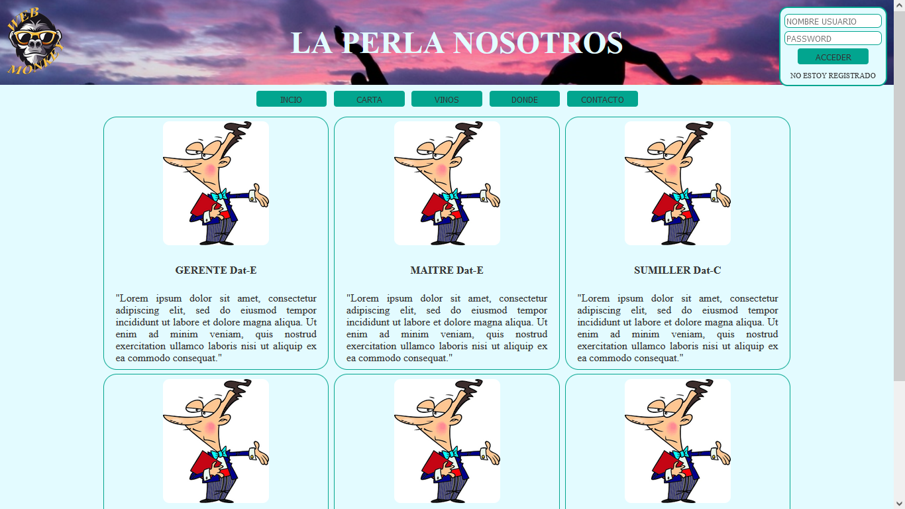 PÁGINA NOSOTROS. VISTA TABLE MÓVIL.***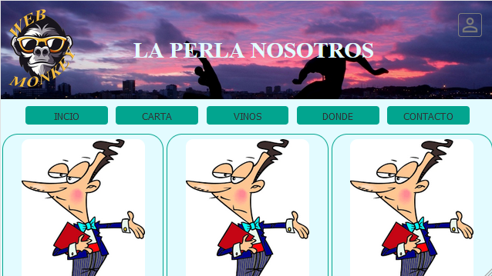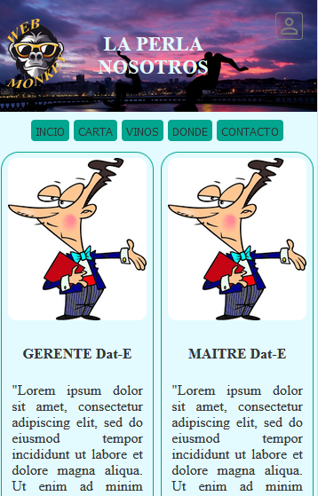

***PÁGINA REGISTRO DE CLIENTES. VISTA PC.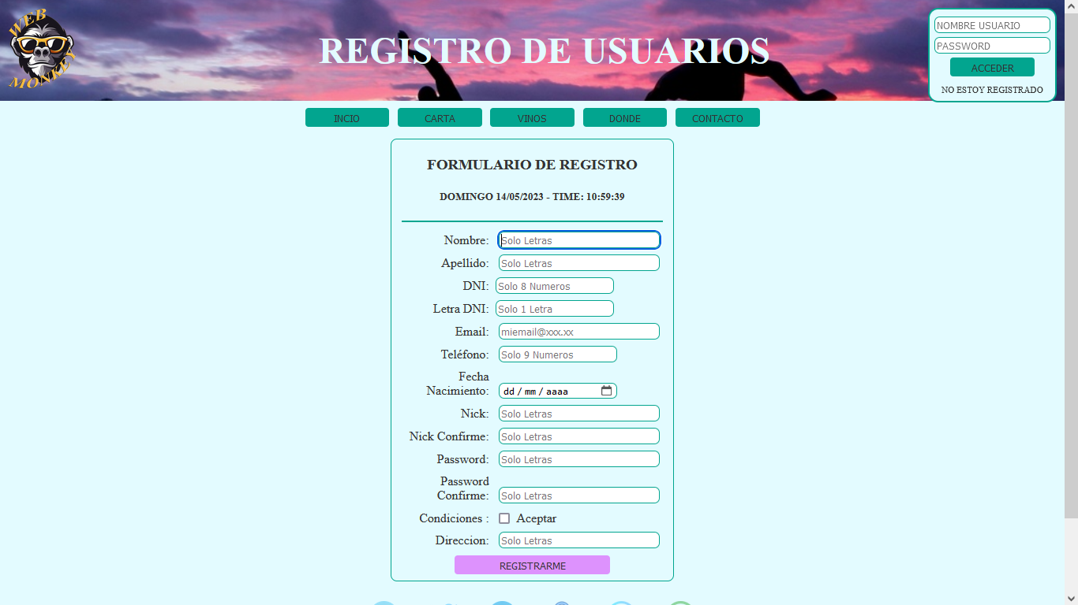 VISTA TABLET MÓVIL.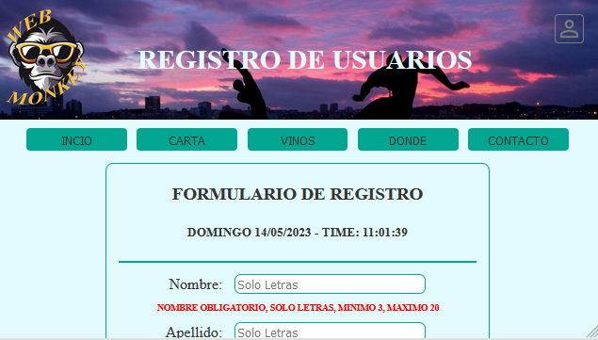..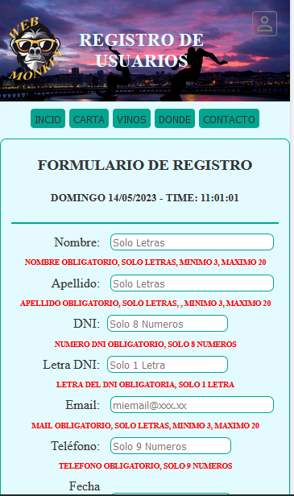 VENTANA POPUP HE PERDIDO MIS CLAVES.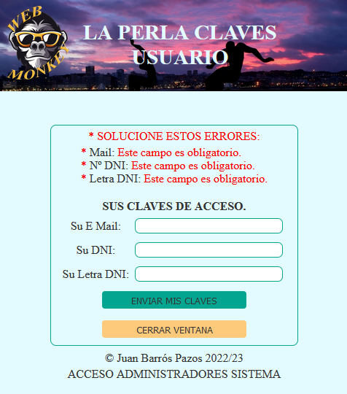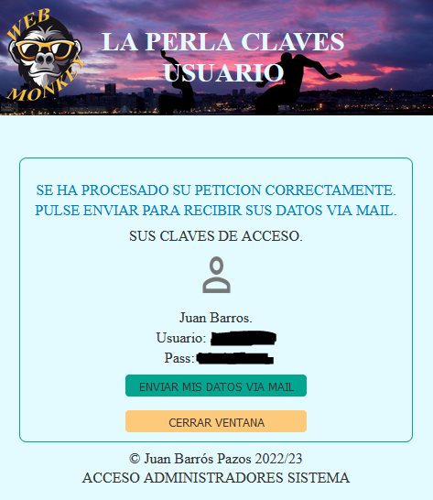 INICIO SESIÓN CLIENTE EN PANTALLA CONTACTO. VISTA PC.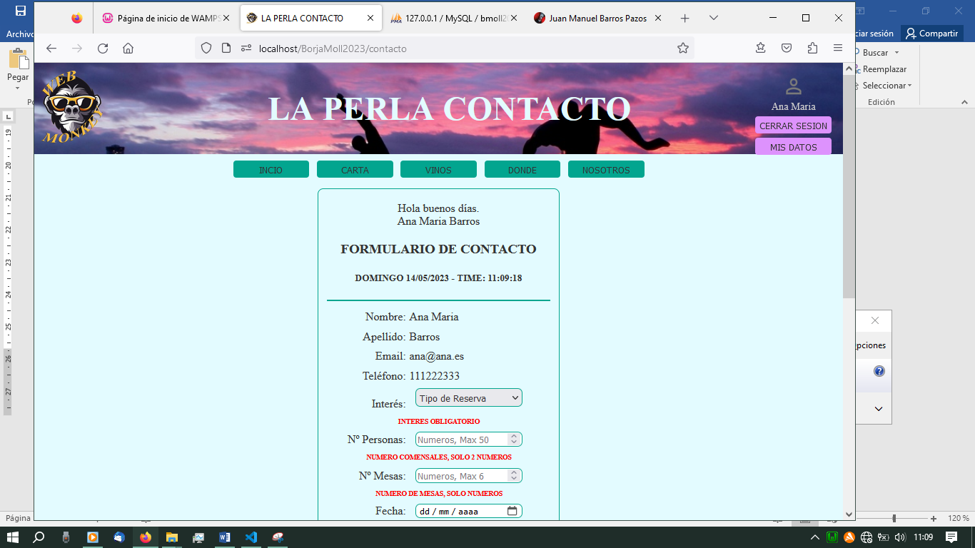 VISTA TABLET MÓVIL.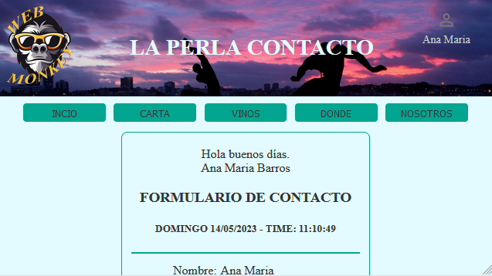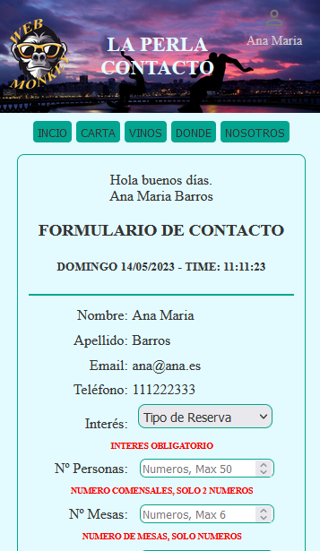 PÁGINA CLIENTE MIS DATOS. VISTA PC.***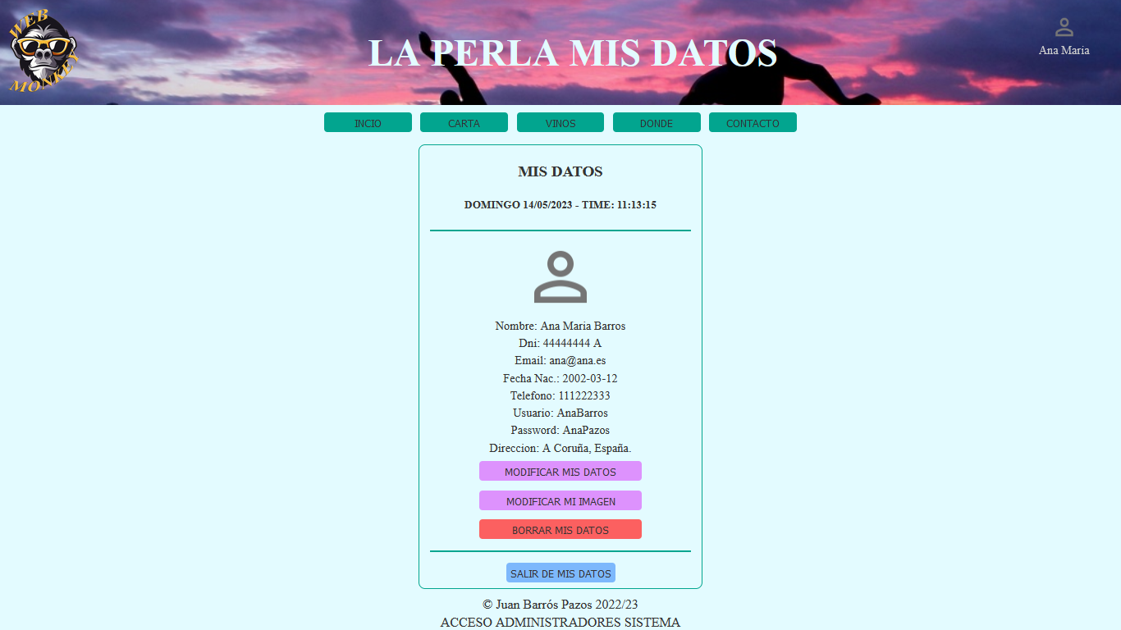

***VISTA TABLET MÓVIL.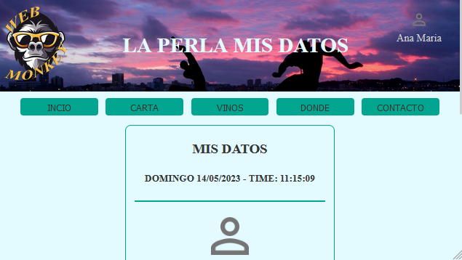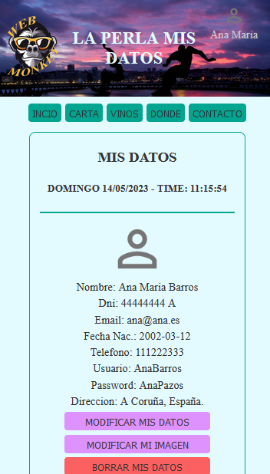 PÁGINA CLIENTE MODIFICAR IMAGEN. VISTA PC.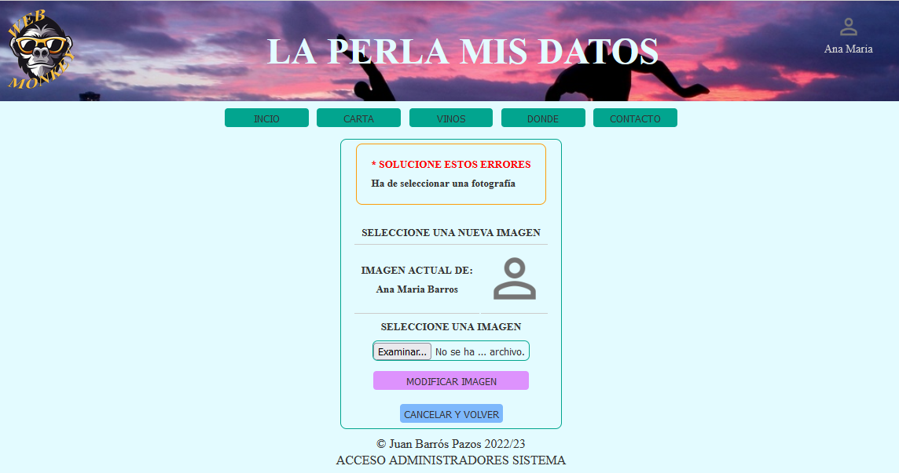 VISTA TABLET MOVIL.*** 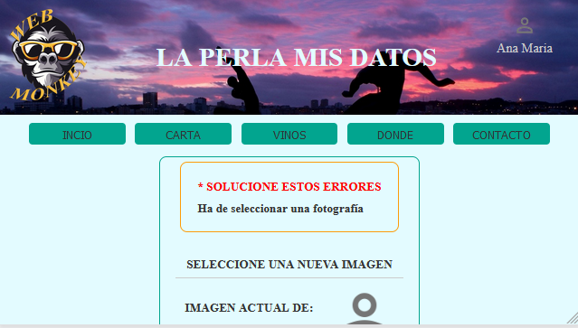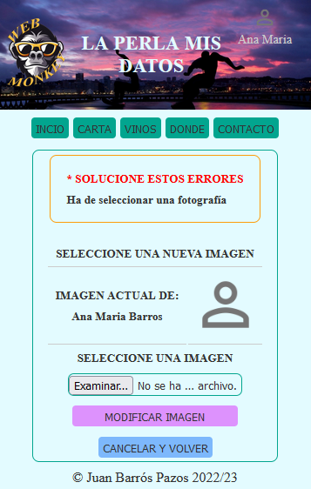

***6******. BREVE DESCRIPCIÓN GENERAL DEL BACK.***

Nos podemos remitir a: 11. MOD_ADMIN DESCRIPCIÓN DE LA APLICACIÓN.



Básicamente podremos gestionar los empleados, sus niveles de acceso en el sistema y sus privilegios, generador de código qr para los empleados, gestión de las reservas por agenda, gestión de los contactos desde el formulario web, gestión de los clientes registrados, notificaciones…

***7******. AGRADECIMIENTOS***

Mis agradecimientos a José Luis Huerta Grafiá, Emilio Real, F. B. Moll y otras personas del centro y formadores que me han ayudado a poder llevar a buen puerto este proyecto.

***8******. CONTACTO***

<https://juanbarrospazos.blogspot.com/>

[juanbarrospazos@hotmail.es](mailto:juanbarrospazos@hotmail.es)

JuanBarrosPazos.blogspot.com.es ProgramasGratisyTutoriales.blogspot.com.es

***9******. DESCARGAS***

Los paquetes actualizados de este proyecto se pueden descargar desde el siguiente enlace:  
  
<https://drive.google.com/drive/folders/13UV_0yi0kLDZZ-cWk2JEVG-R04jlJabx?usp=sharing>

***10******. BIBLIOGRAFÍA.***

- Introducción a Php5 Anaya 2005  
  
- Learning PHP, MySQL & JavaScript: With jQuery, CSS & HTML5  
 O'Reilly Media 2014  
  
- El gran libro de Html5, Css3 y JavaScript MARCOMBO 2017.  
  
- Apuntes de clase gracias al trabajo de Emilio Real Artacho.  
  
-. Tutorial Html. [HTML Semantic](https://www.w3schools.com/html/html5_semantic_elements.asp)  
  
- Tutorial Css. [CSS Selectors Reference](https://www.w3schools.com/cssref/css_selectors.php)  
  
-Tutorial Js. [W3Schools JS](https://www.w3schools.com/js/default.asp)  
  
- Tutorial Sql [SQL Tutorial](https://www.w3schools.com/sql/default.asp)  
  
- Paleta de colores Adobe [Adobe Color](https://color.adobe.com/es/create/color-wheel)  
  
- Guía de expresiones regulares. [Guía expresiones regulares](https://www.adictosaltrabajo.com/2015/01/29/regexsam/)  
  
-.Codificación de caracteres [Caracteres ISO 88509-1 Html5](https://jorgesanchez.net/manuales/html/edicion-basica-html.html)  
  
- Manual de Emmet [Emmet](https://www.tutorialesprogramacionya.com/herramientas/vscodeya/detalleconcepto.php?punto=16&codigo=16&inicio=0)  
  
- Conversor Online de archivos [Conversor online WebM](https://video.online-convert.com/es/convertir-a-webm)  
  
- Fullcalendar-5.11.0: <https://fullcalendar.io/>   
  
- DataTables-1.11.5: <https://datatables.net/>   
  
- Bootstrap-5.1.3: <https://getbootstrap.com/>   
  
- Clockpicker-gh-pages <https://weareoutman.github.io/clockpicker/>

***11******. MOD_ADMIN DESCRIPCIÓN DE LA APLICACIÓN***.

Esta descripción puede variar ligeramente dependiendo de la versión.

Se trata de una aplicación por medio de la cual podremos gestionar de manera sencilla los usuarios de una aplicación.  
Podremos crear varios usuarios con distintos niveles, admin, plus, user y close.   
Las tablas y directorios se generan automáticamente por el sistema, así como una clave de usuario, al crearlo.  
La clave del usuario no se modificará aunque se modifiquen los datos del mismo.  
Por ello es muy importante introducir nuestros datos personales correctamente.

Para ejecutar la aplicación, tan sólo necesitaremos un servidor remoto o local tipo Apache, con una bbdd disponible MySql.  
Podremos ejecutar esta aplicación desde cualquier dispositivo móvil, portátil o de sobremesa, con cualquier sistema operativo, desde el navegador web.  
  
Con la aplicación podremos permitir a los usuarios que fichen la entrada y la salida laboral de cuatro formas distintas y otras acciones:  
  
**User:** 1. Acceso al sistema con usuario y contraseña. Su zona personal usuario.  
 2. Qr de usuario.  
 3. Consulta, modificación y eliminación de sus datos.  
  
**Plus:** 1. Control de los usuarios con limitaciones.  
  
**Admin:** 1. Control total del sistema y de todos los usuarios.

***12******. MOD_ADMIN Y OTRAS CONSIDERACIONES.***

**Configuración inicial.**Una vez que hemos subido los archivos al servidor y hemos creado la bbdd con usuario y contraseña, podremos acceder al archivo de configuración en el directorio raíz **index.php** por medio de nuestro navegador web, en este caso FireFox. Nuestra ruta será p.ej: 127.0.0.1/ index.php en caso de local, o midominio/indexphp en caso de remoto.

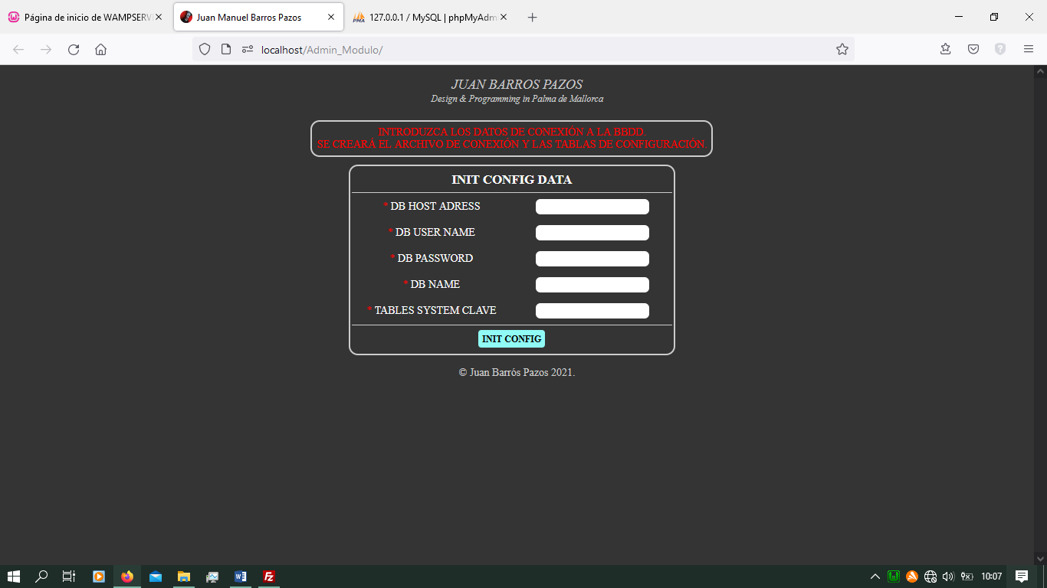

En la pantalla que representa la imagen anterior, se nos solicitan los datos de acceso a la bbdd, dirección del host, usuario, contraseña, nombre de la bbdd y una clave de tres letras minúsculas para las tablas.

Si los datos no son correctos, la validación automática nos devolverá los errores de conexión pertinentes.

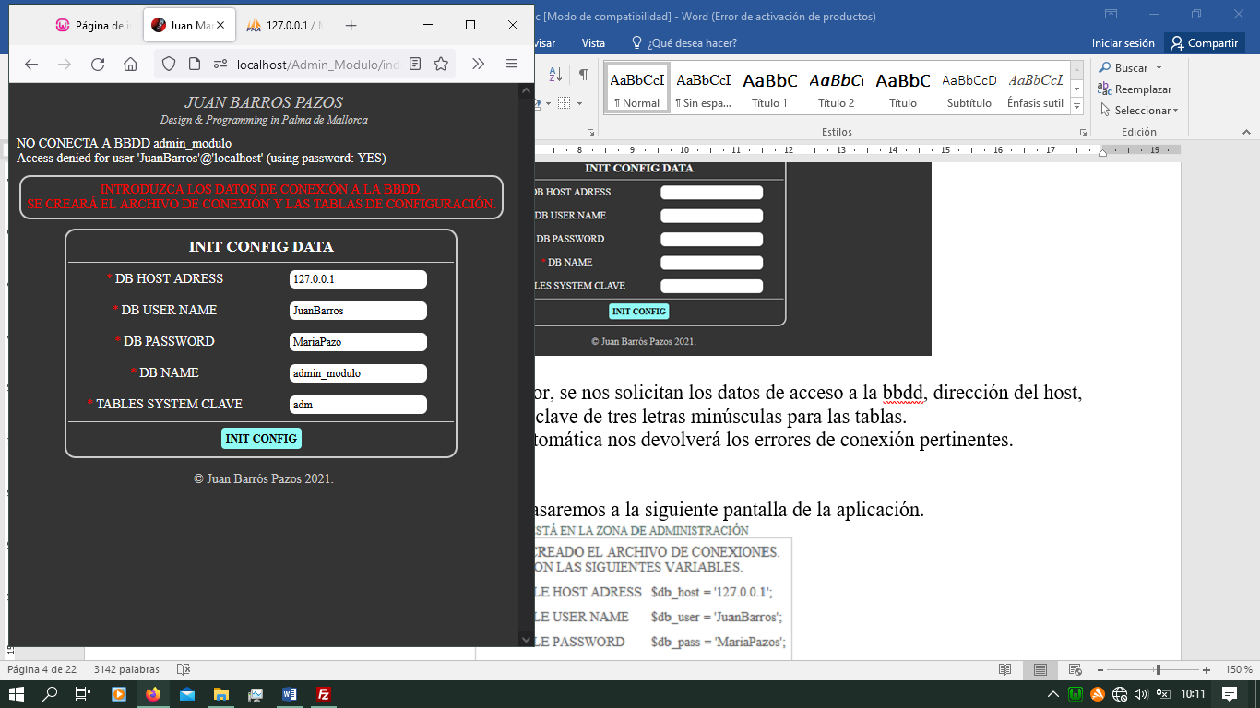

Si los datos que introducimos son correctos pasaremos a la siguiente pantalla de la aplicación.

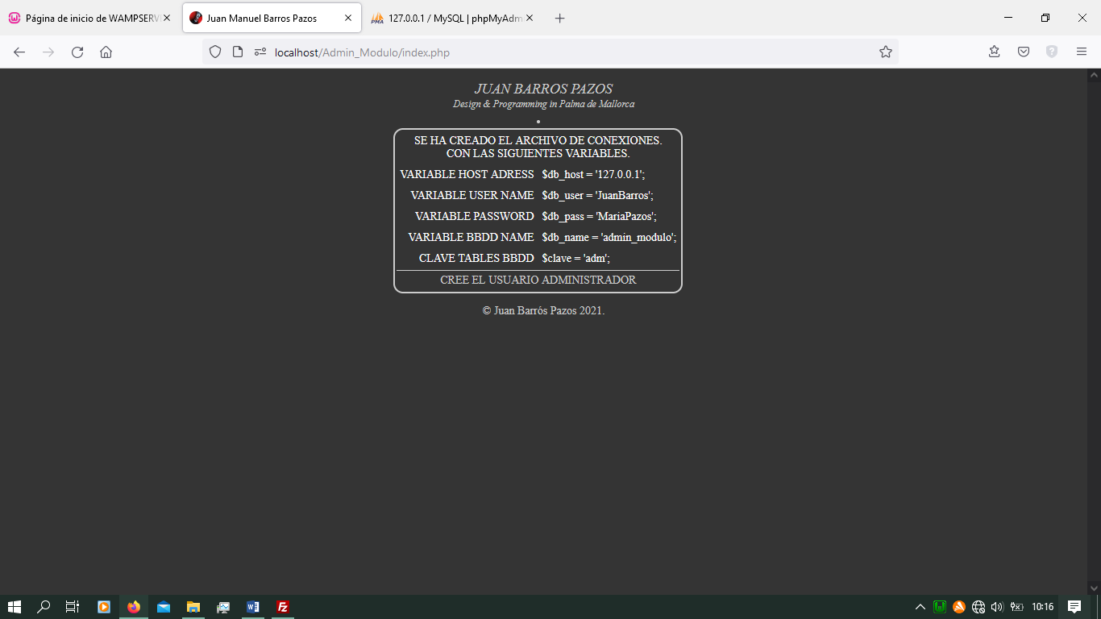

En esta pantalla se nos muestran los datos de configuración y se nos permite mediante un enlace acceder a la creación del usuario principal.

Podemos comprobar cómo en el servidor de bbdd se han generado automáticamente las tablas necesarias para el funcionamiento básico del sistema y poder realizar el siguiente paso, que será crear el primer admin.



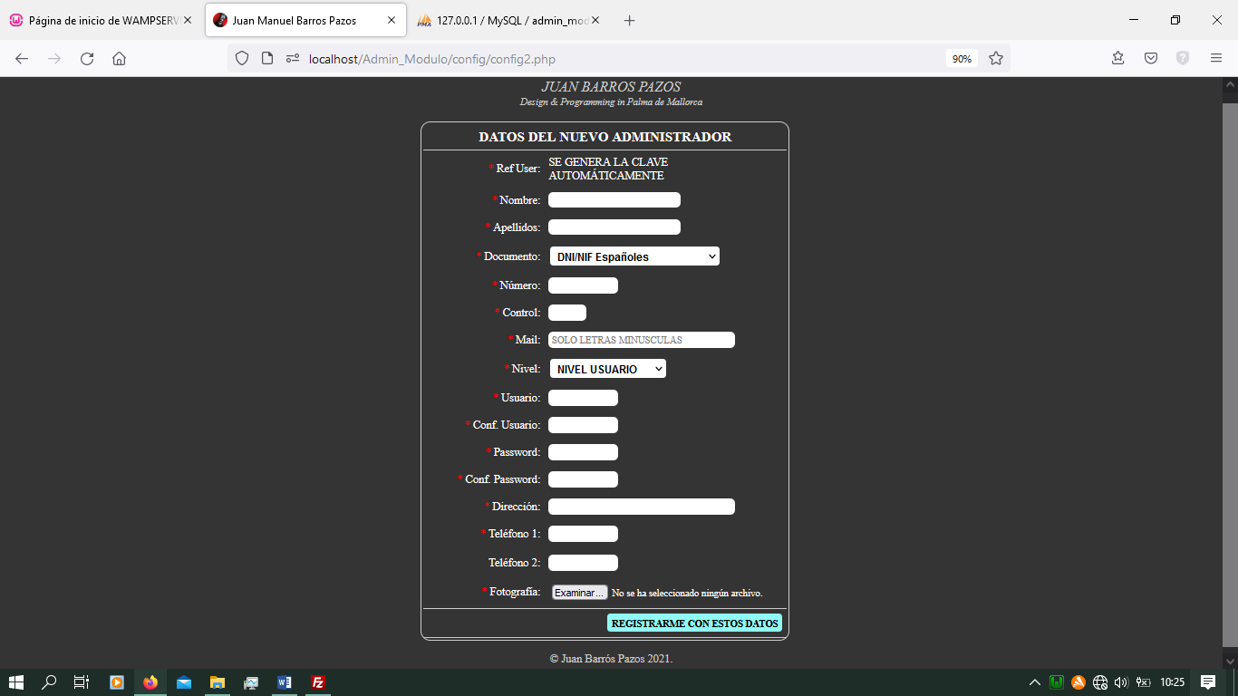Pulsando en el enlace correspondiente accedemos a la configuración del usuario principal, creación del primer administrador que a su vez tendrá la función de web master, por encima de cualquier otro administrador que se cree posteriormente.

En caso de que algún dato no sea correcto el programa nos pasara los errores correspondientes a la validación de los campos.

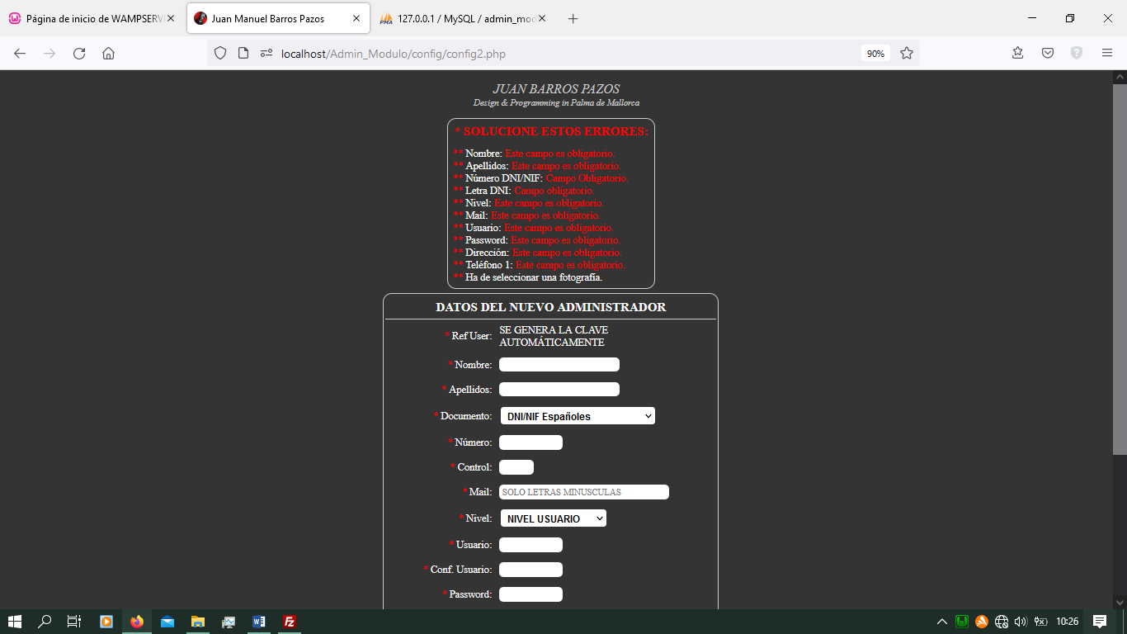

Si todos los campos superan la validación se nos presentará una pantalla con los datos del administrador y ya podremos acceder al sistema con nuestro usuario y contraseña.

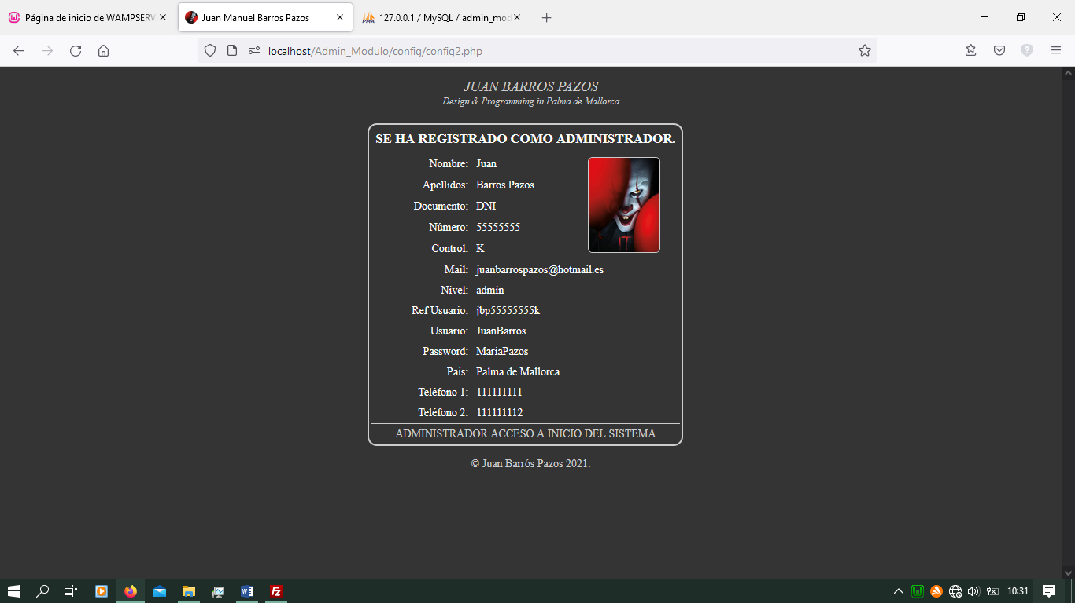

Podemos observar como en el servidor se han generado los directorios y archivos necesarios para el usuario.

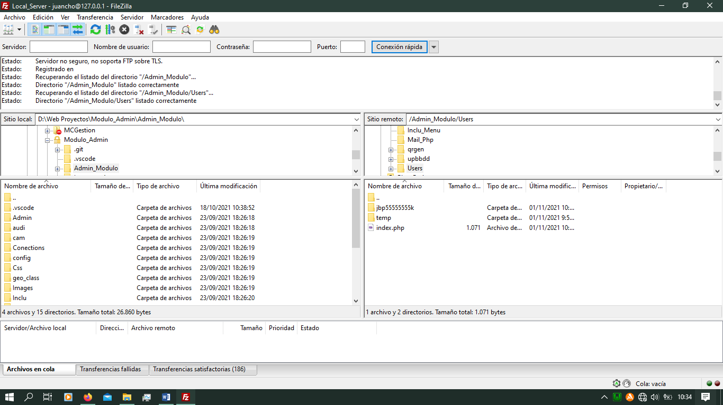 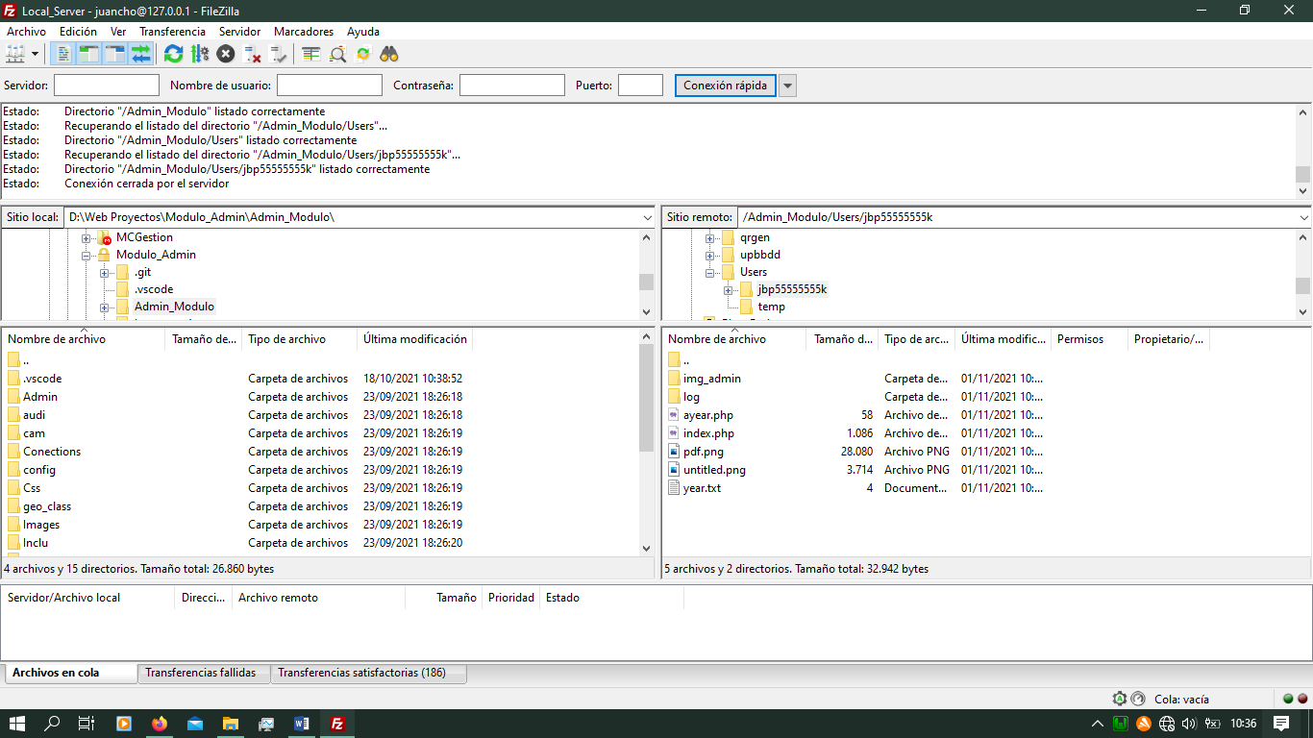

De la misma forma podemos ver como en la base de datos se ha creado el primer administrador.

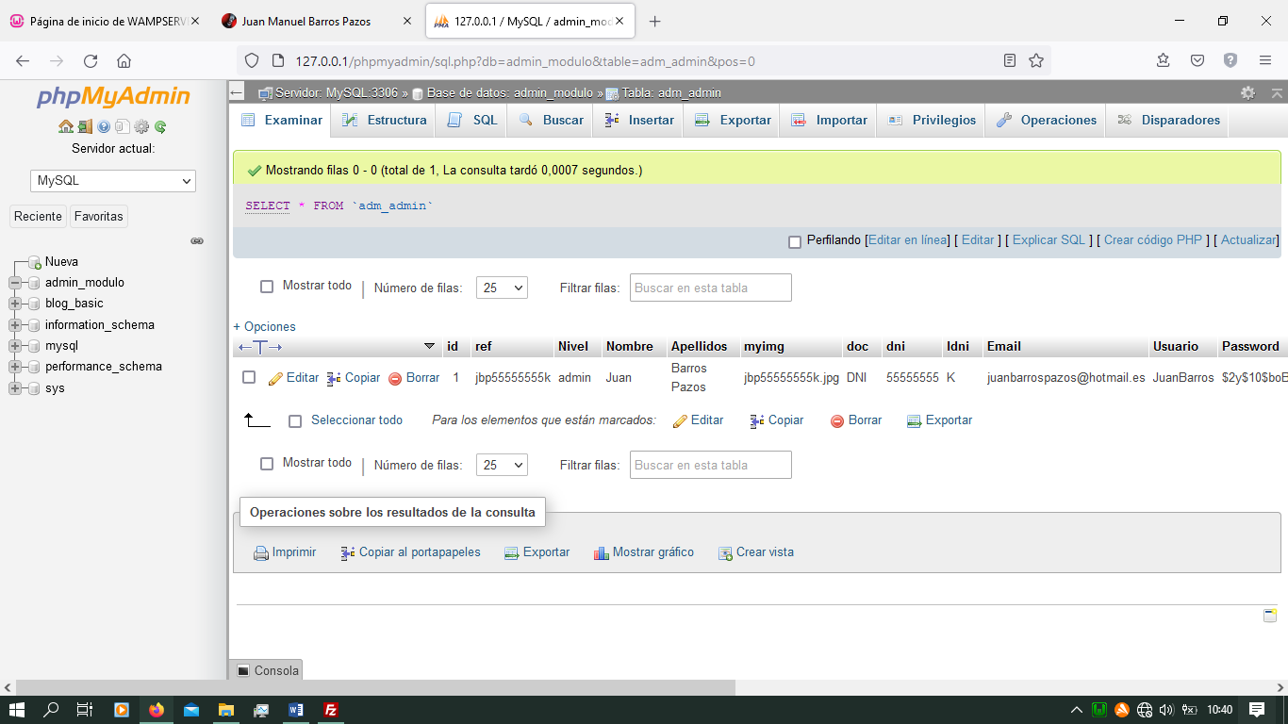

Una vez hemos comprobado estos detalles para familiarizarnos con el entorno, podemos acceder a la pantalla de inicio de sesión, desde el enlace de la pantalla de creación de administrador ok.  
En ella podemos introducir nuestro usuario y password para acceder al sistema, acceder al escáner de qr, solicitar nuestra claves de acceso, contacto con el webmaster, en caso de bloqueo de ip solicitar el desbloqueo y una tabla informativa con el número de visitas a la página, accesos autorizados y número de accesos denegados. Además de mostrarnos la fecha y la hora.

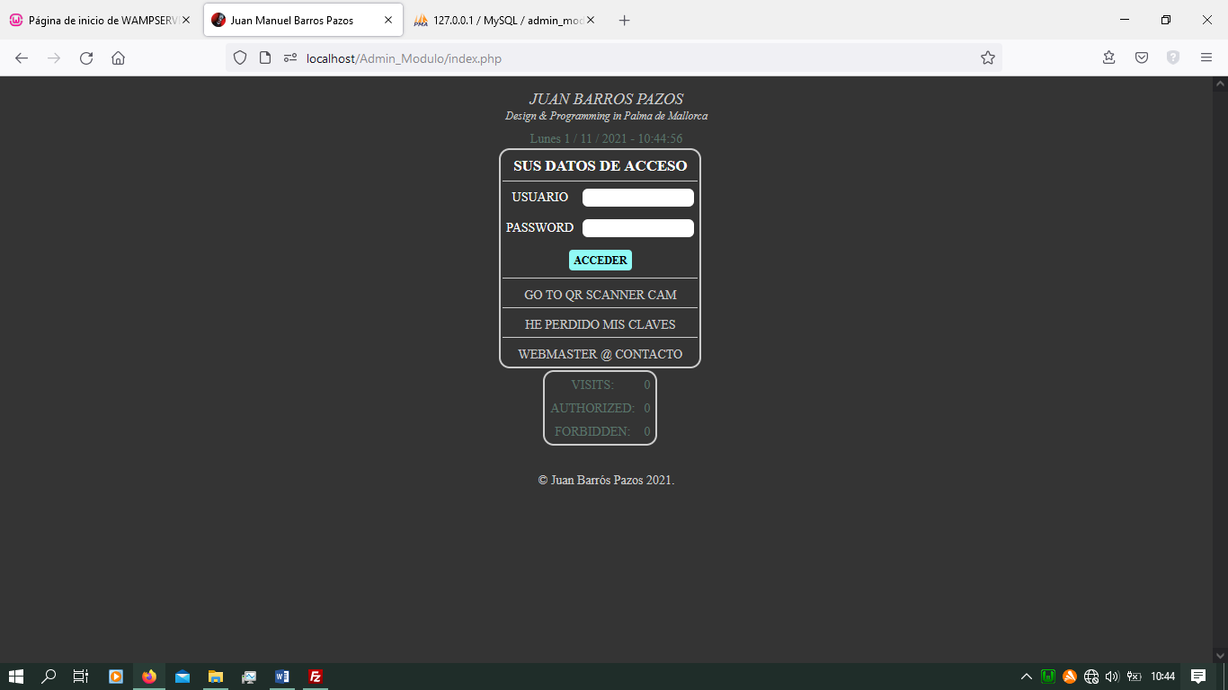

Si superamos la validación del acceso accederemos a la pantalla de bienvenida.

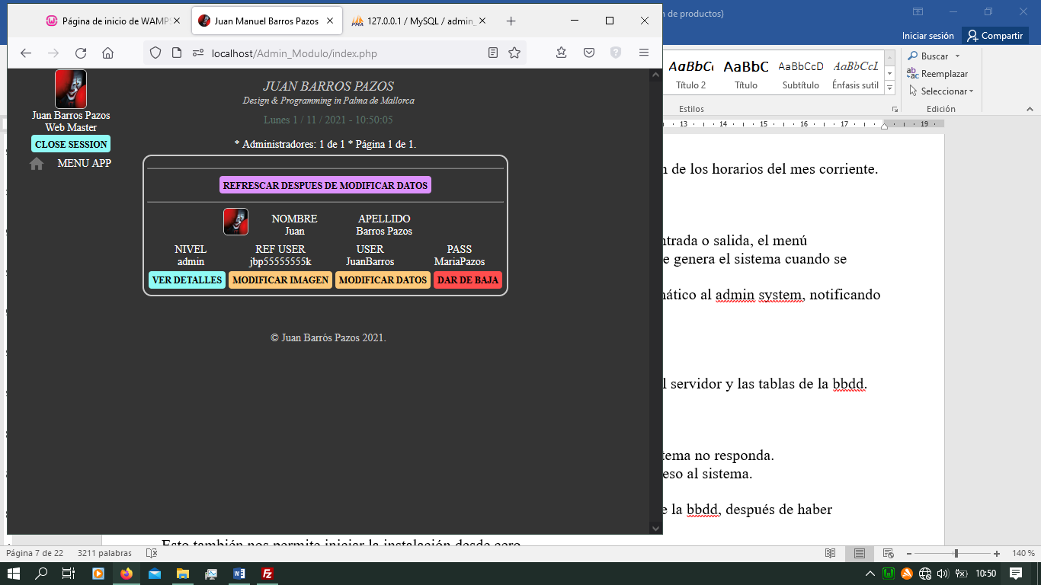

En este caso como se muestra el nivel de acceso bajo su foto y su nombre, así como sus datos y opciones de modificación de los mismos.  
 **Si algo falla.**

Durante la instalación el archivo index.php que se encarga de la instalación se elimina automáticamente y el archivo ./config/index_Play_System.php se copia al directorio raíz y se renombra como index.php, este se encarga del acceso del usuario al sistema.  
  
En caso de error en la configuración lo ideal sería eliminar todos los archivos del servidor y las tablas de la bbdd.

Dejar el sistema limpio y comenzar desde cero.

Volver a subir los archivos al servidor y comprobar los datos de acceso.   
Esto sólo en caso de que al concluir el último paso de creación del usuario el sistema no responda.   
No se hayan creado las tablas, los directorios o tengamos algún problema de acceso al sistema.

También podremos acceder a ./config/config.phppara iniciar la configuración de la bbdd, después de haber eliminado las tablas de la misma en caso de haberse creado o copiar ./config/index_Init_System.php en el directorio raíz y ejecutarlo.  
Esto también nos permite iniciar la instalación desde cero.

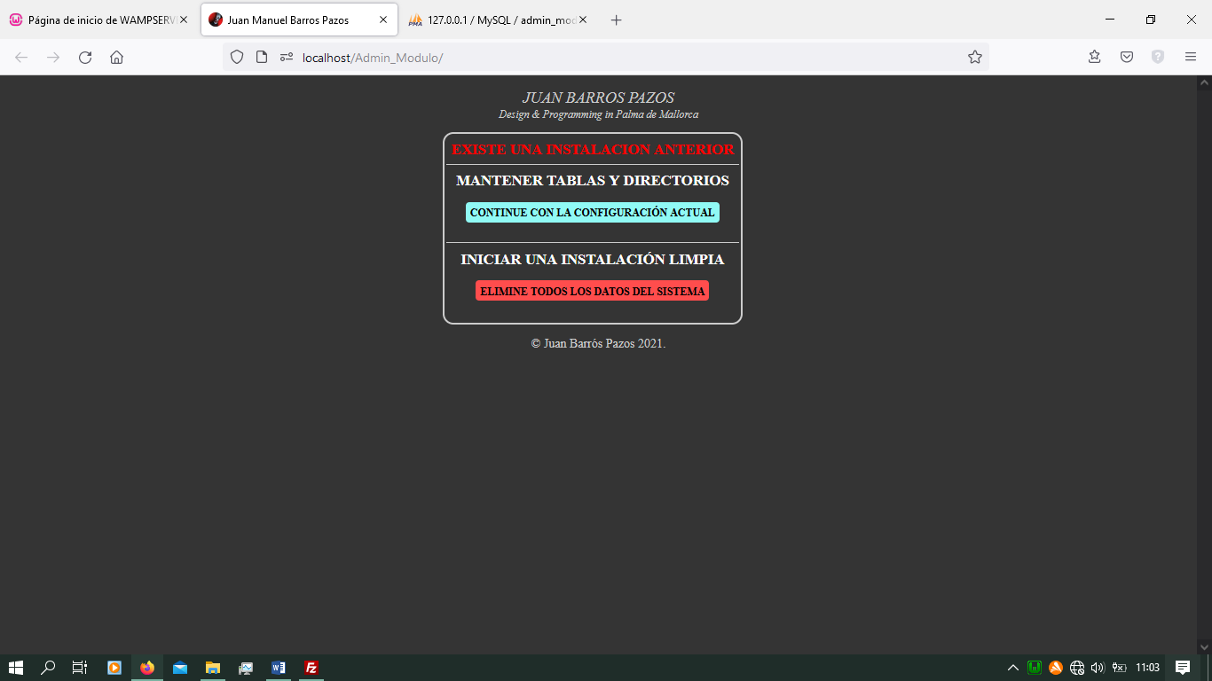Durante la configuración de la conexión a la base de datos y la creación del usuario administrador; varios archivos del sistema se eliminan, cambian de nombre o de directorio.   
Si este paso ocurriese un error crítico, sería necesario reiniciar la configuración, de cualquiera de las formas que hemos comentado.

Si iniciamos la instalación con el index.php original o con index_Init_System.php y ya existen tablas en la bbdd y archivos nos encontraremos la siguiente pantalla:

Como podemos observar se nos ofrece la opción de continuar con la configuración actual, en cuyo caso no se modifica nada y pasamos a la siguiente pantalla para poder acceder al sistema de forma normal.

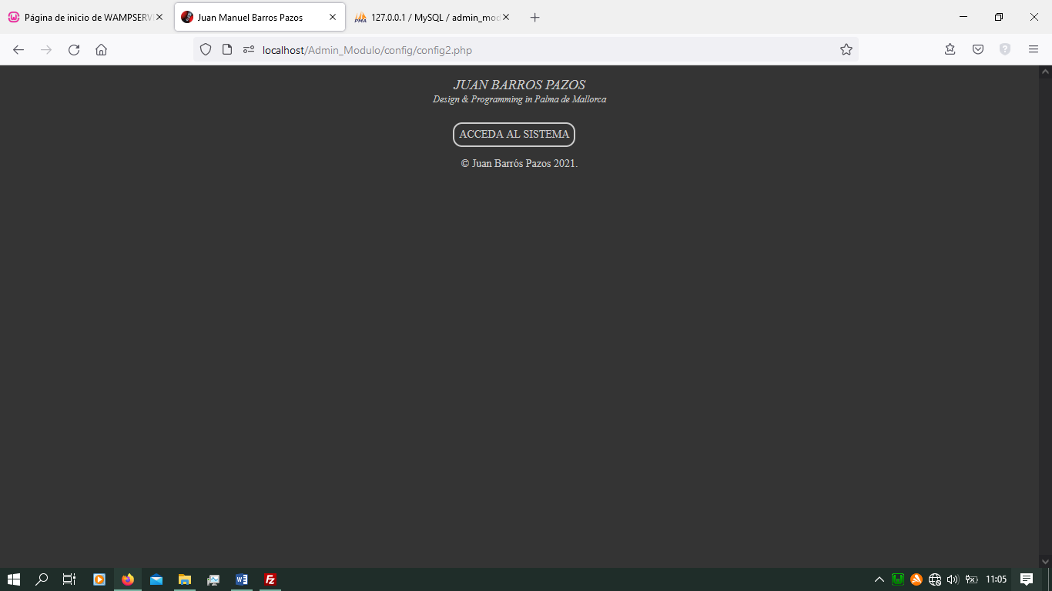

O la opción de eliminar todos los datos del sistema en la cual iniciaremos una nueva instalación limpia después de eliminarse todas las tablas de la bbdd y los directorios y archivos de los usuarios registrados.

***13******. MOD_ADMIN ESTRUCTURA DE DIRECTORIOS***.

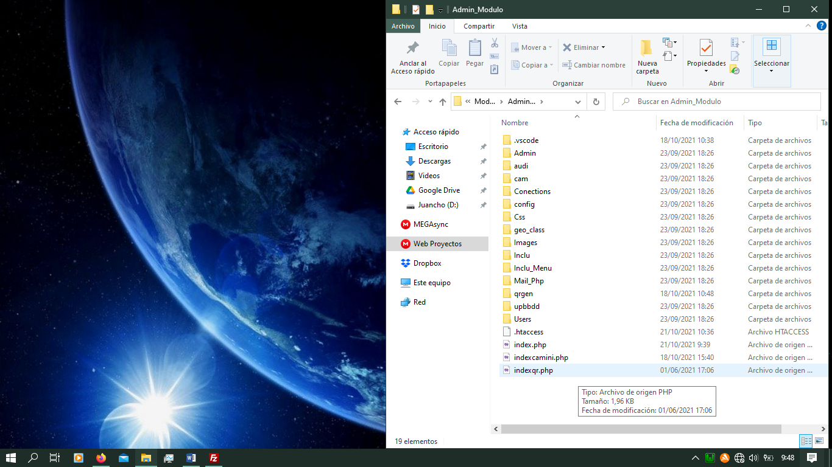

**Estructura básica.**

En la imagen anterior podemos observar la estructura básica de los directorios en el servidor remoto.  
Ya se ha creado un directorio Users, que inicialmente no existía y el index.php ha cambiado de ser el de configuración de bbdd al de acceso a inicio del sistema.  
Veremos con un poco de detalle lo que podemos encontrar en ellos.

**/.vscode/** En este directorio solamente encontramos el archivo sftp.json que da la configuración necesaria para el sftp trabaje en visual studio code y actualice los archivos del servidor automáticante.

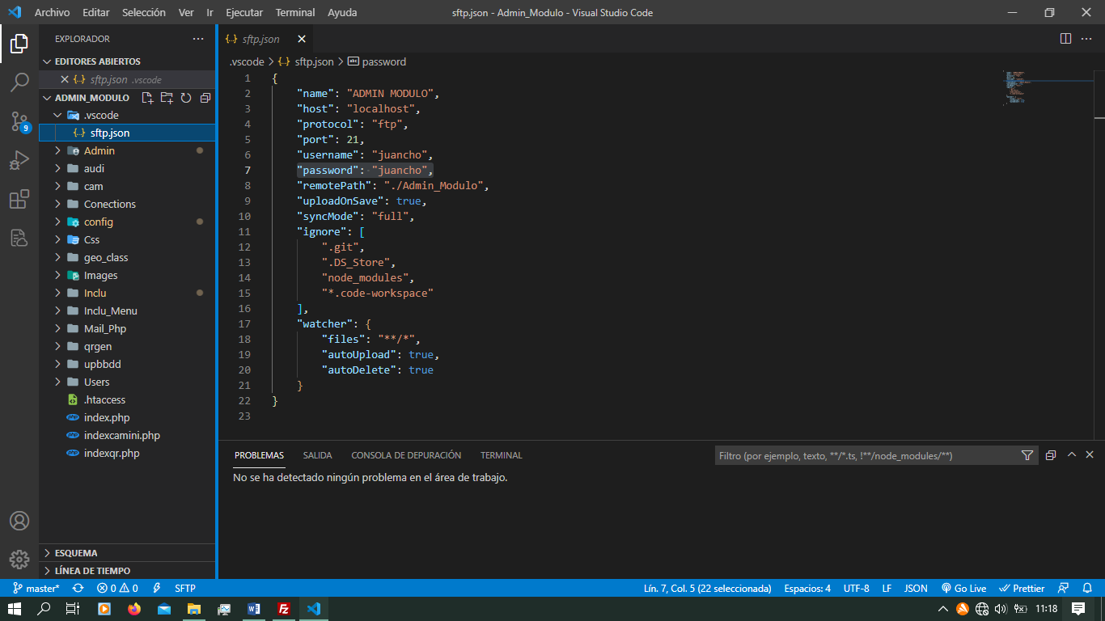

**/Admin/** Donde se básicamente se encuentran los archivos de gestión de administradores.   
Los comentaremos con más calma en otro momento.

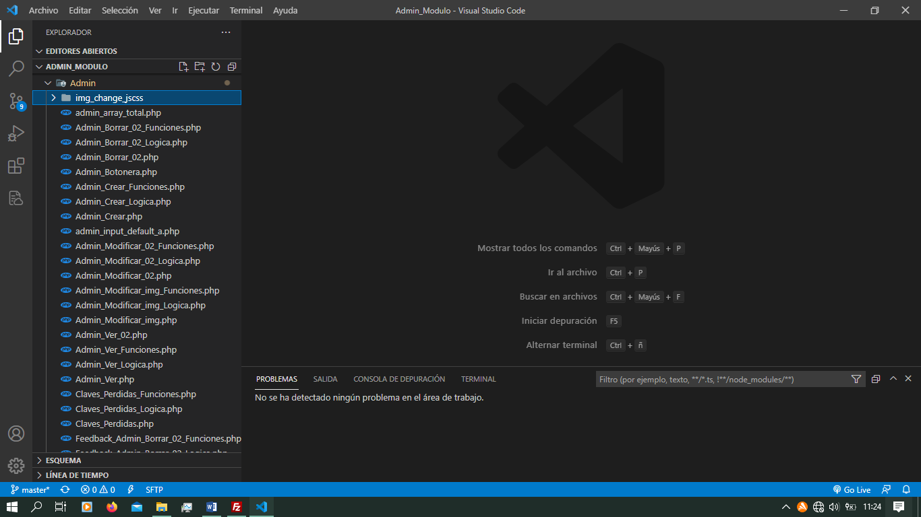

**c. /audi/** Encontramos archivos de audio que utiliza el sistema para confirmar algunas acciones en concreto.

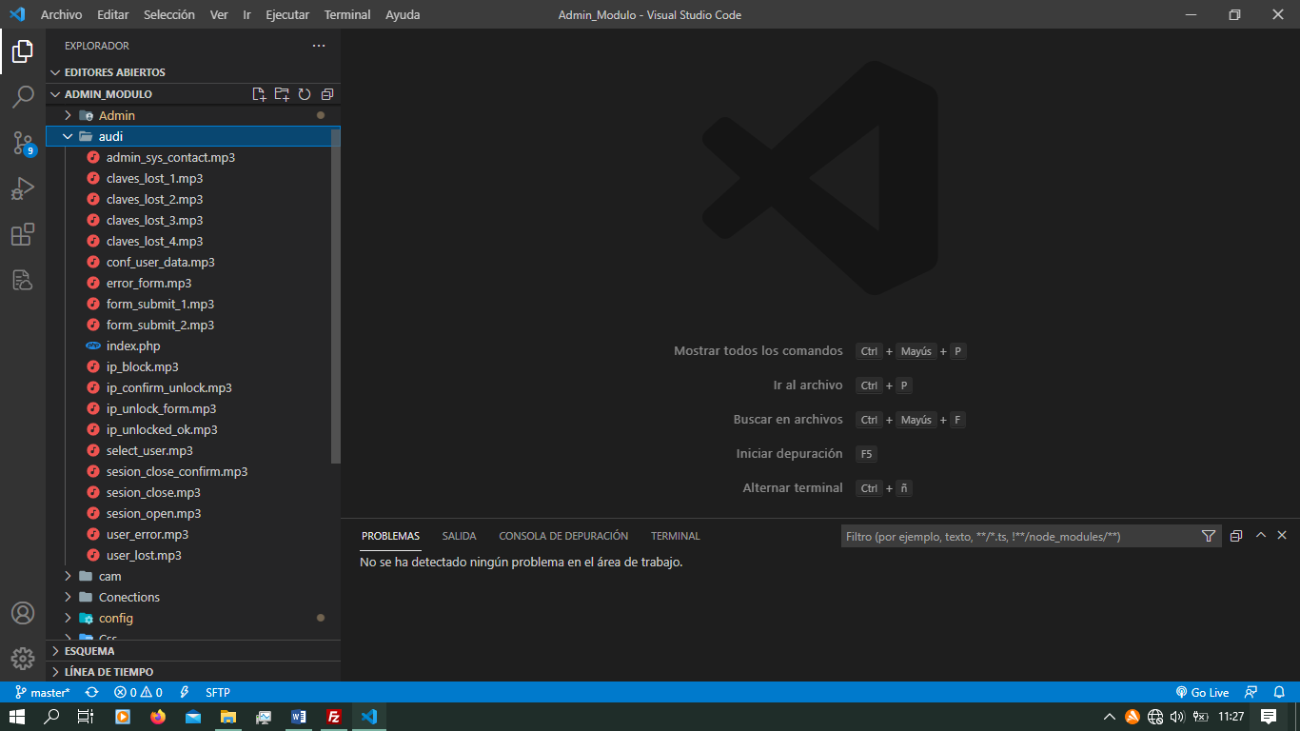

**d. /cam/** Básicamente encontraremos las librerías encargadas de gestionar la lectura de códigos qr mediante la webcam y procesar la información.

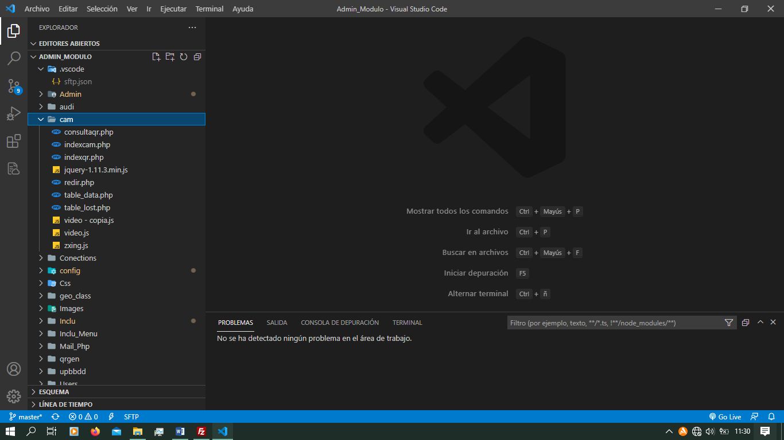

**/Conections/** Archivos de conexión a bbdd

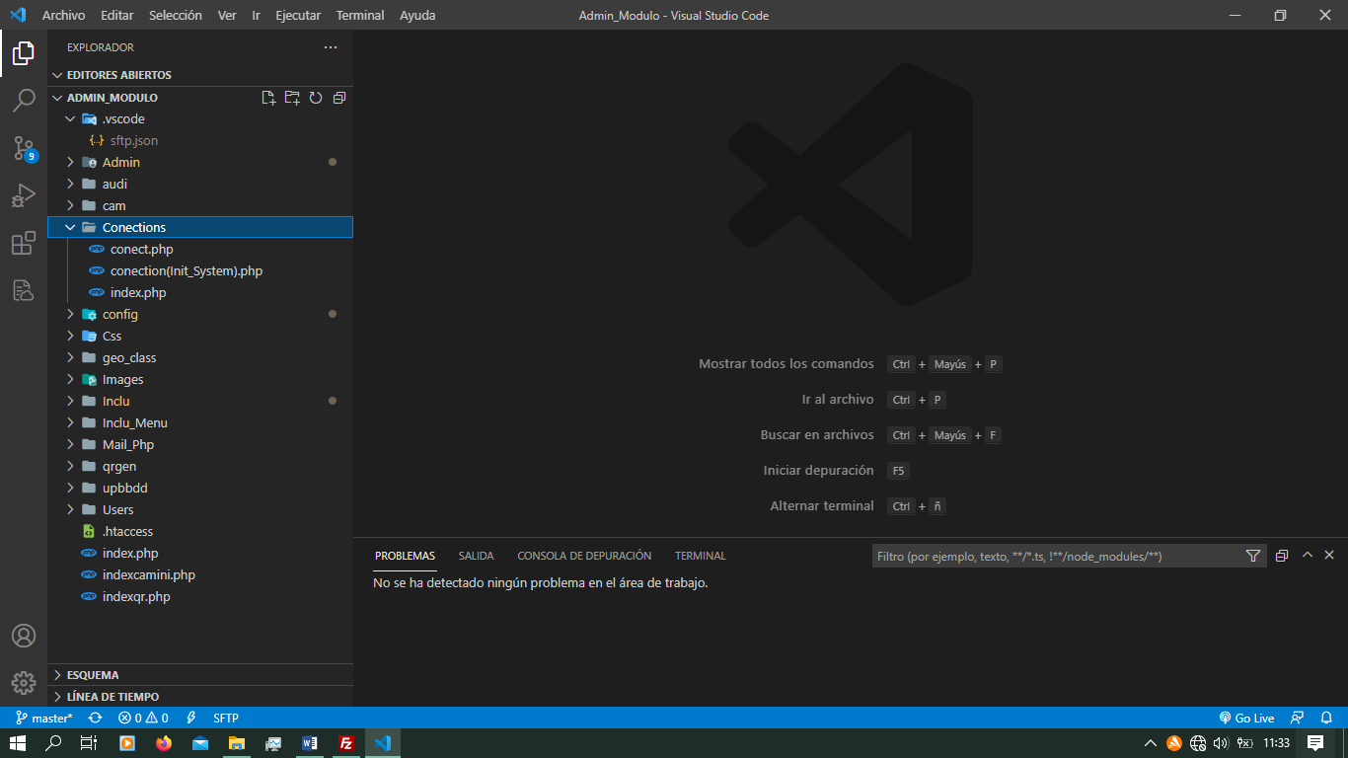

**/config/** Archivos de configuración inicial del sistema y recuperación o reinstalación del mismo.

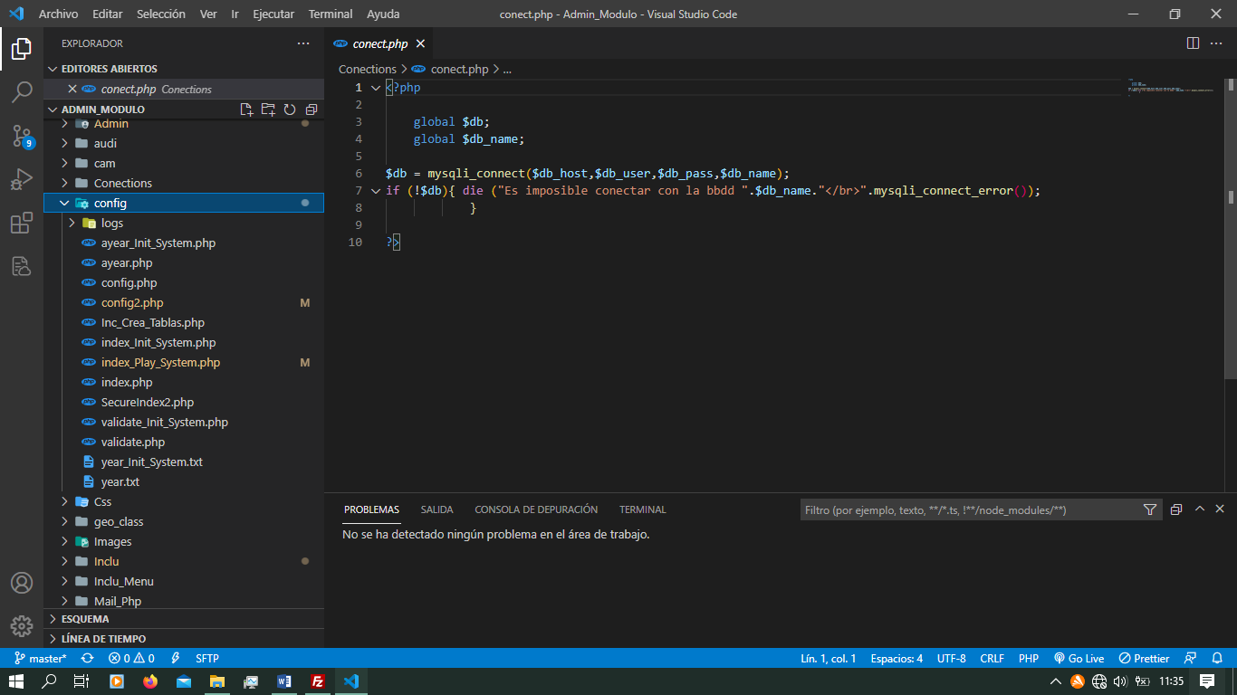

**/Css/** Simplemente archivos css

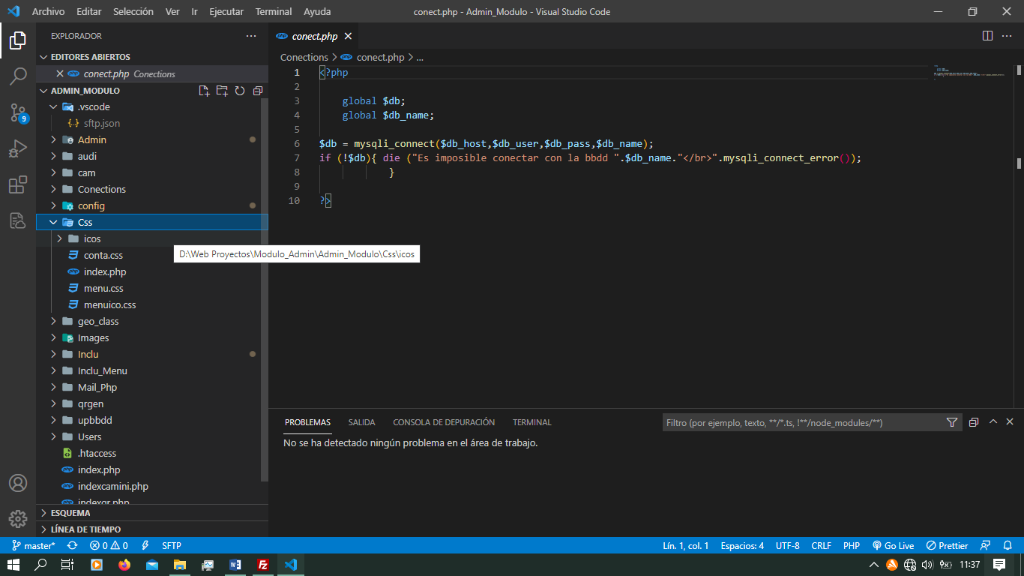.

**/geoclass/** Librerías de geoposicionamiento.

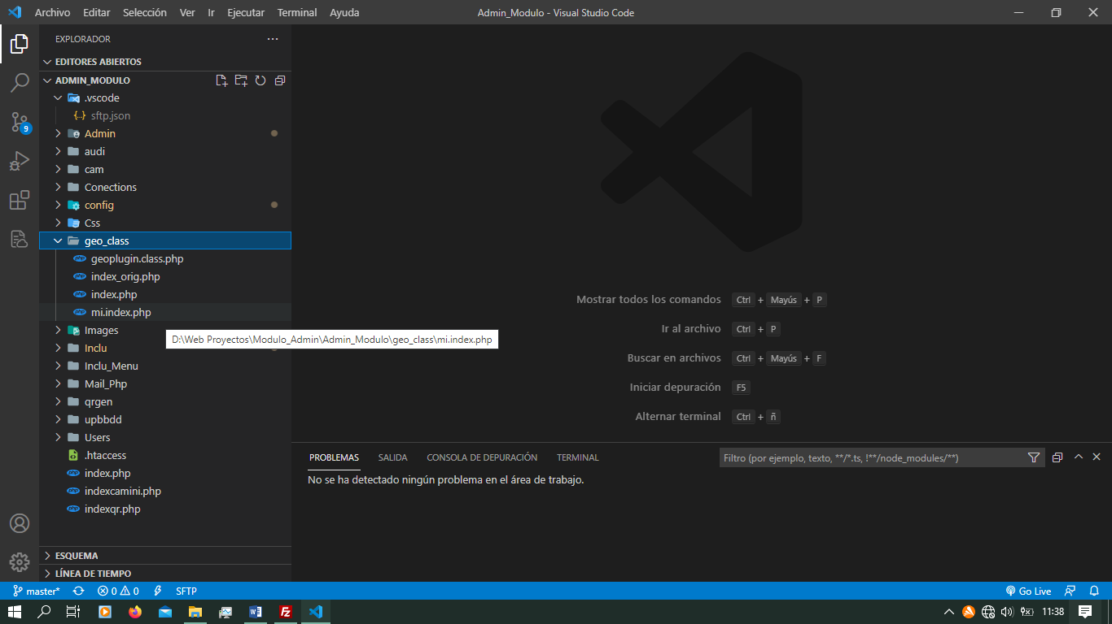

**/Images** Simplemente imágenes que utiliza el sistema **/**

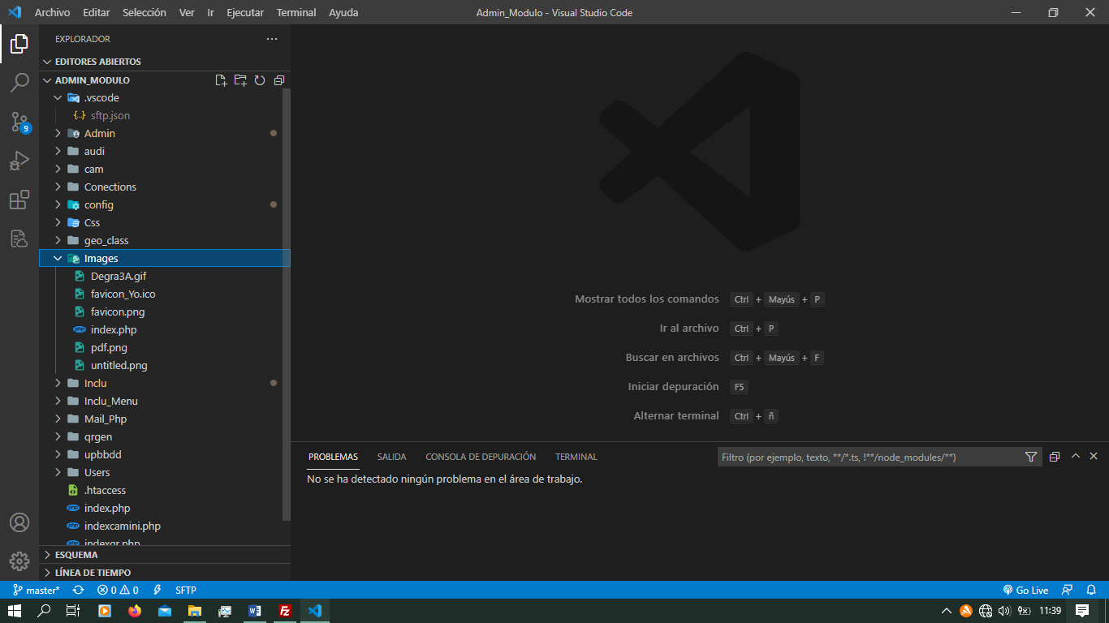.

**/Inclu/** Archivos de dependencias que se implementan en otros scripts.

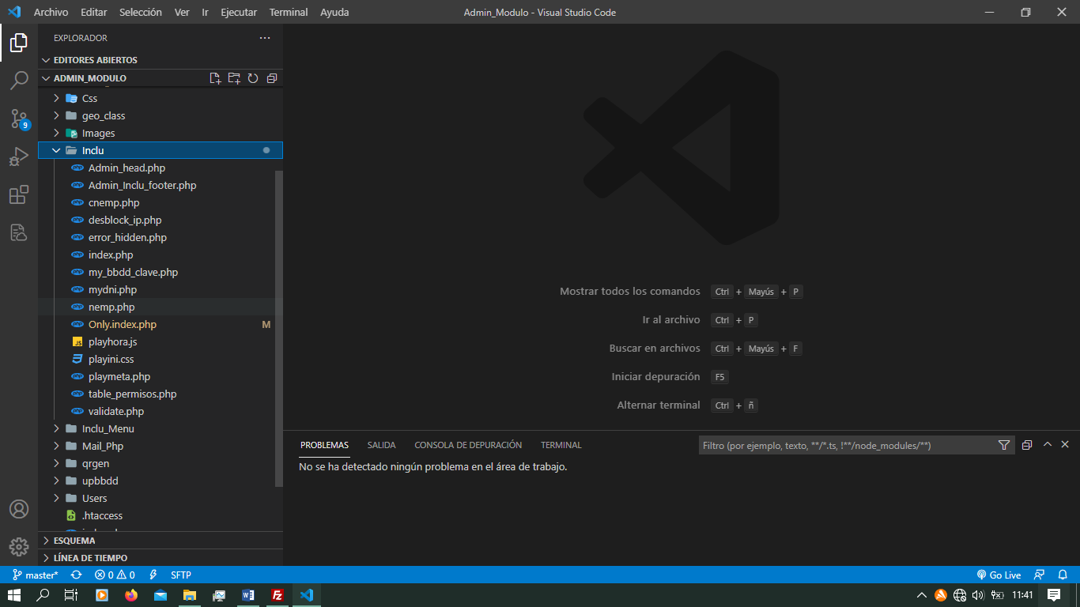

**/Inclu_Menu/** Archivos que se utilizar en los menús de usuarios y administradores.

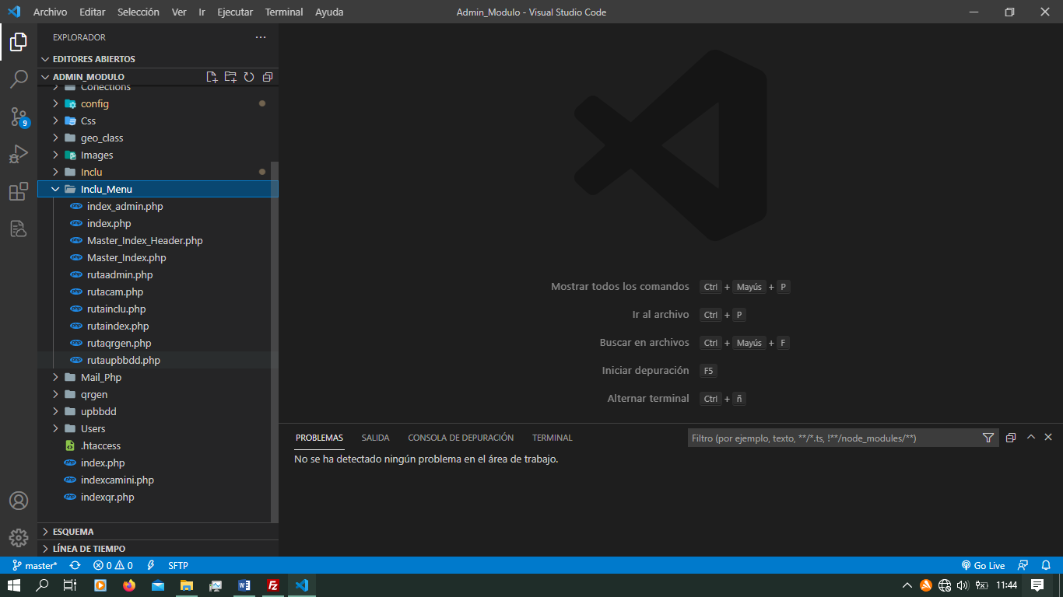

**/Mail_Php/** Formulario de contacto.

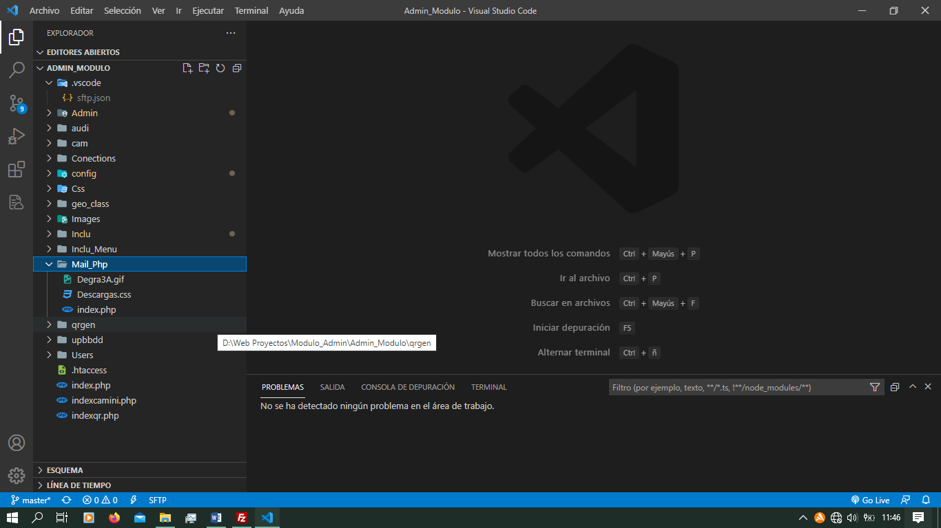

**/qrgen/** Generador de códigos qr para usuarios registrados.

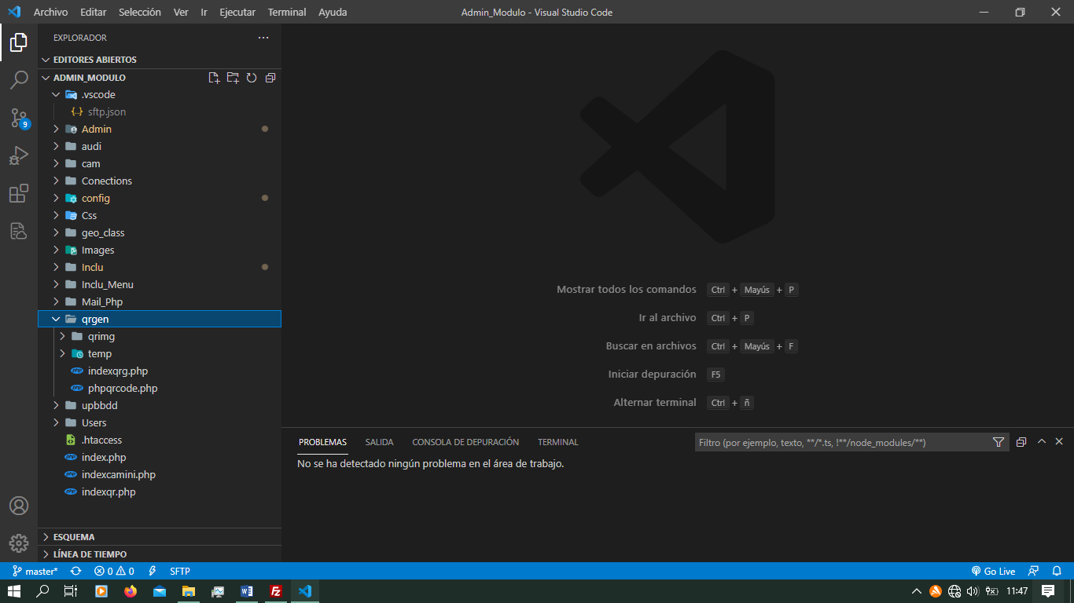

**/upbbdd/** Archivos y directorios implicados en la exportación de bbdd automática o manual.

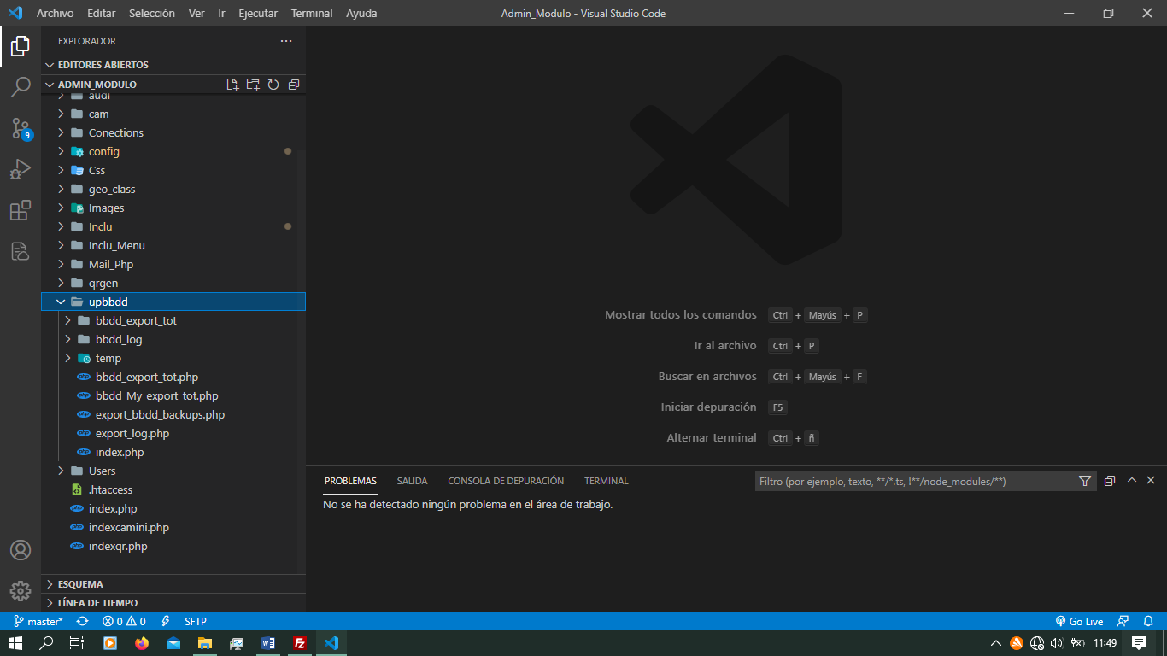

**/Users/** Directorio donde se generarán de forma automática los directorios de administradores y los archivos necesarios para su correcta gestión.

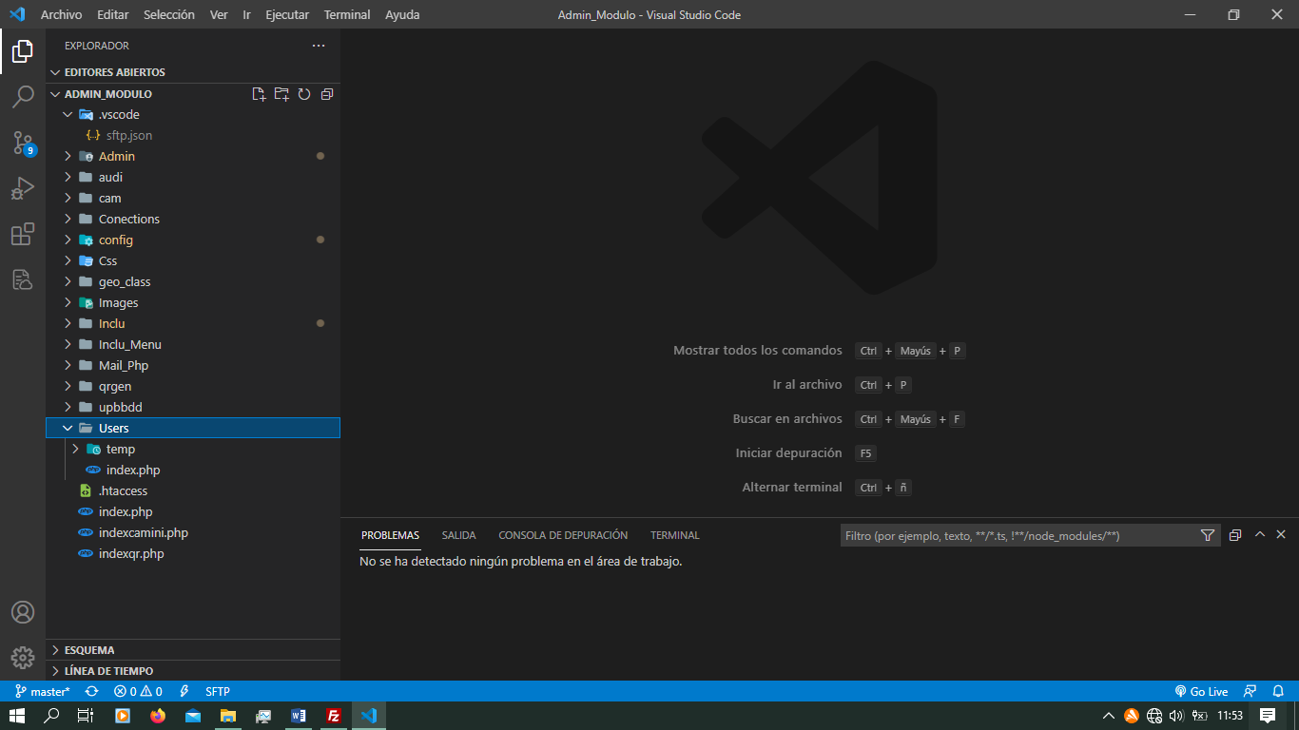

**.htaccess** Modifica algunas configuraciones del servidor.

**index.php** Encargado de la configuración inicial del sistema, aunque posteriormente de borra y se sustituye por config/ index_Play_System.php y se renombra a index.php para dar acceso al sistema de administradores.

**indexcamini.php** Encargado del uso de la webcam y el escaneo del código qr.

**indexqr.php** Encargado de procesar la información leída por indexcamini.php.

***14******. MOD_ADMIN ESTRUCTURA DE USUARIOS.***

**a. Usuarios nivel: User.**Se trata del usuario más básico dentro del sistema.

El menú de usuario de esta categoría sólo pueden acceder a la opción empleados > Gestión Admin, y a Notificaciones.  
Si accede con user / pass al sistema sólo podrá conocer sus datos y modificarlos, así como modificar su imagen.  
Cuando el admin elimina sus datos, estos quedan registrados en las tablas feedback de administración y sus directorios intactos.  
Cuando el Admin ejecuta la eliminación de los datos del usuario de la tabla feedback se eliminan los datos y los directorios del usuario en cuestión, nunca antes.

**Usuario nivel Plus.**

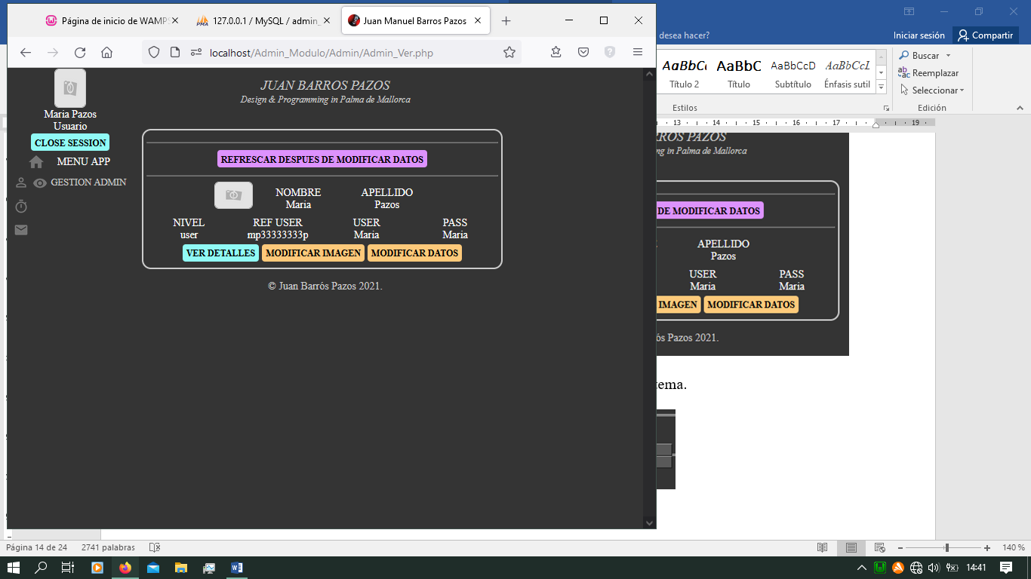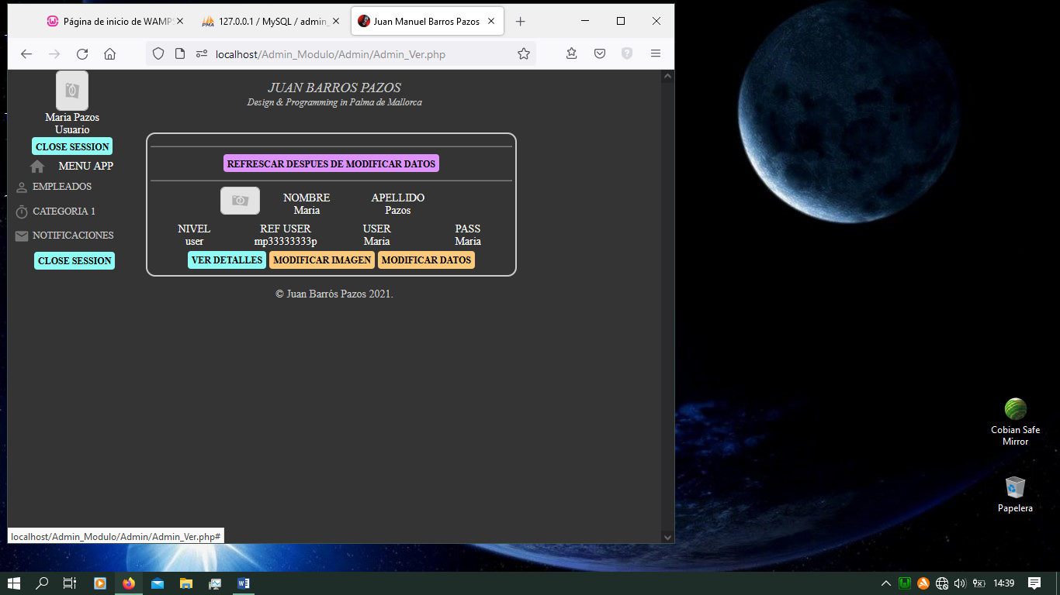

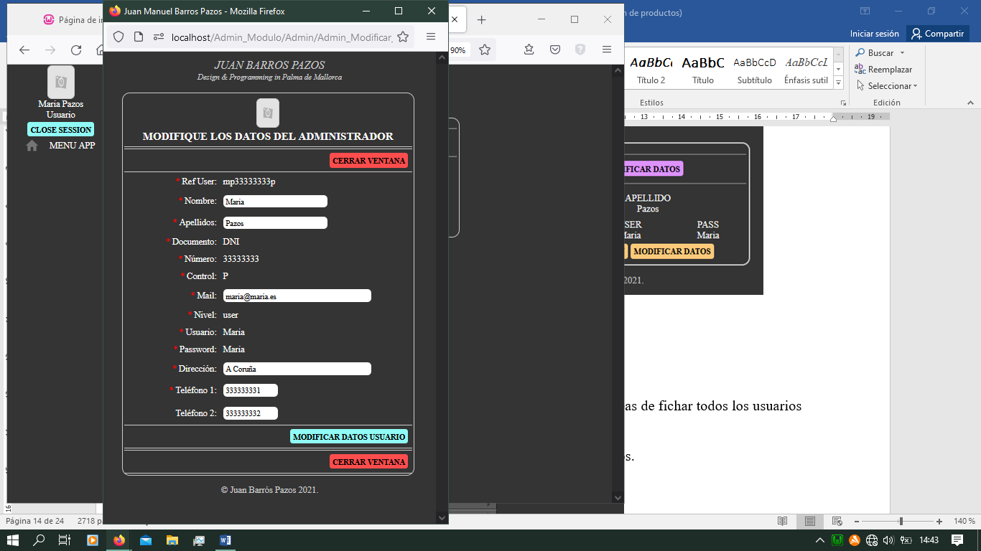

**Usuario nivel Admin.**

Este usuario tendrá el casi control total del sistema y podrá realizar todas las acciones que aparecen en el menú administrador.  
Seguiremos con la descripción del uso de la aplicación.

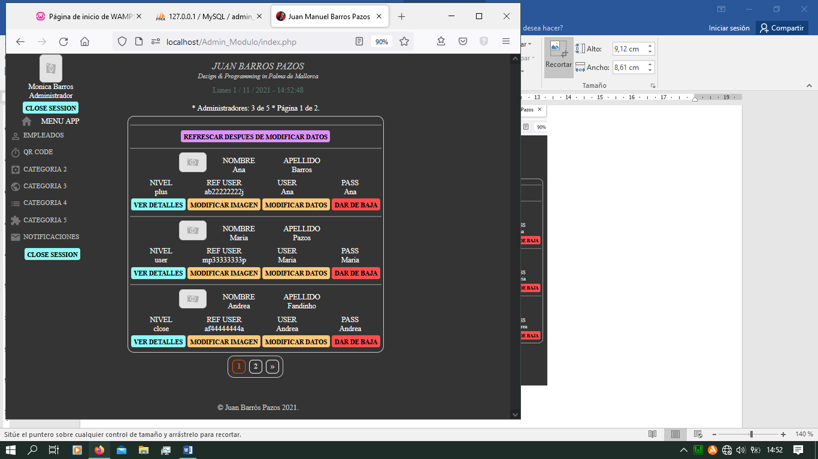

En gestión de empleados:  
Gestión de administradores, Creación de administradores, Gestión de bajas y de log de usuarios.

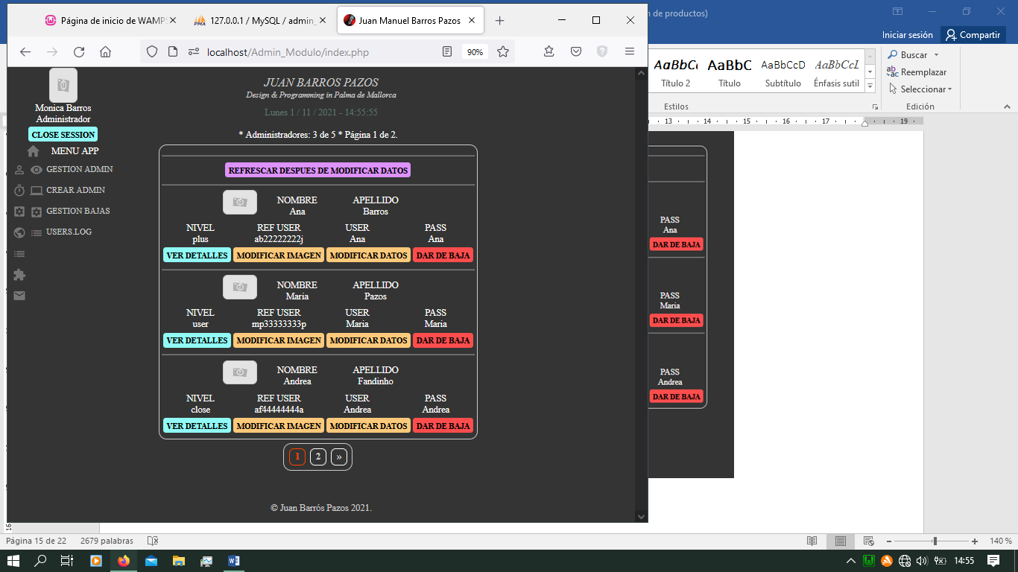

En Qr Code: Generador de códigos qr y Qr Scanner.

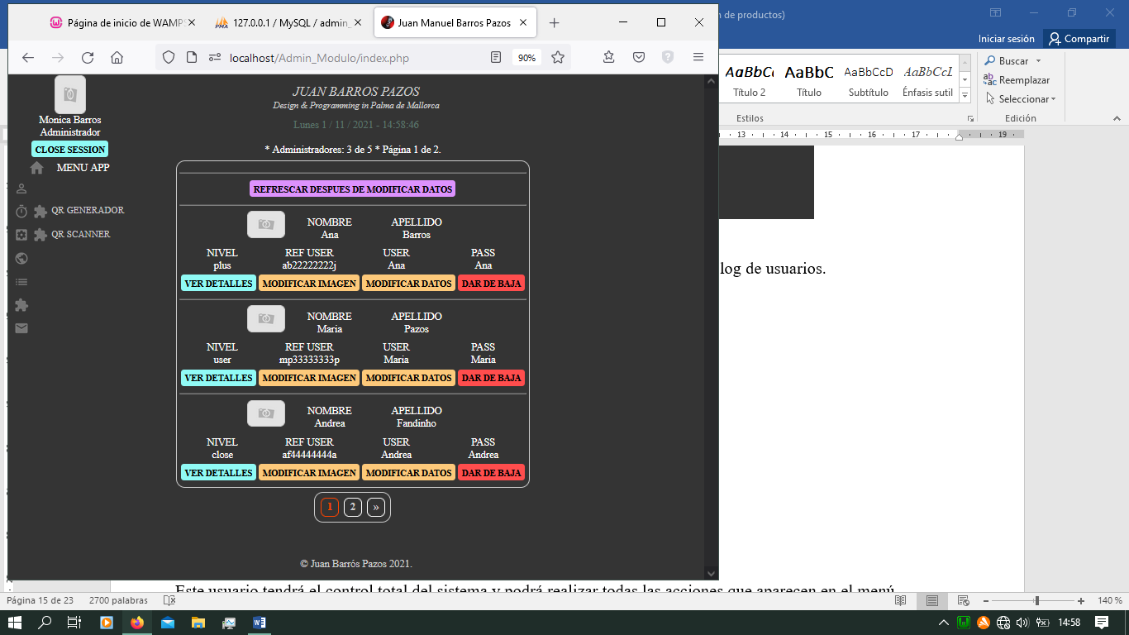

**Usuario nivel Admin (WebMaster).**

Este usuario tendrá el control total del sistema y podrá realizar todas las acciones que aparecen en el menú administrador.

Además de las anteriores podrá acceder a la exportación de bbdd manual y modificación del número de empleados permitidos.

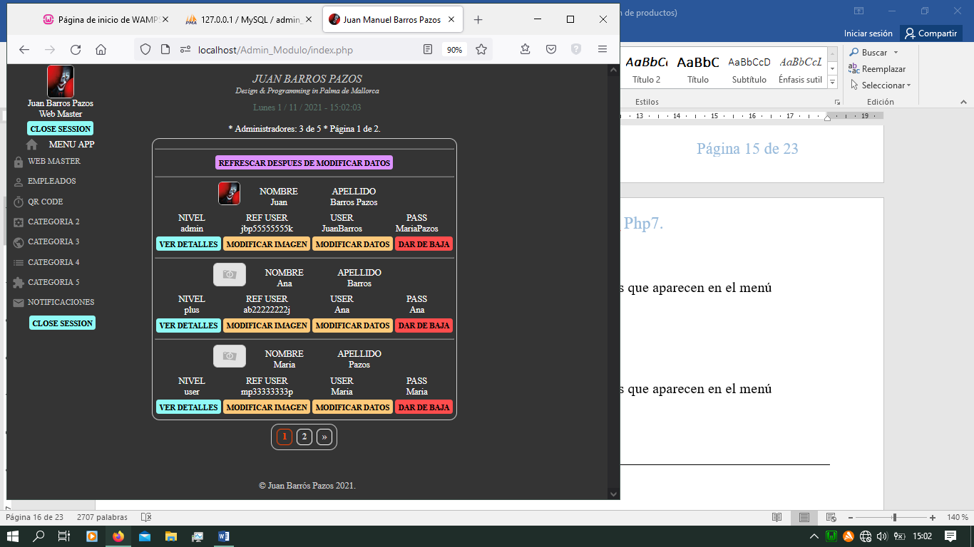

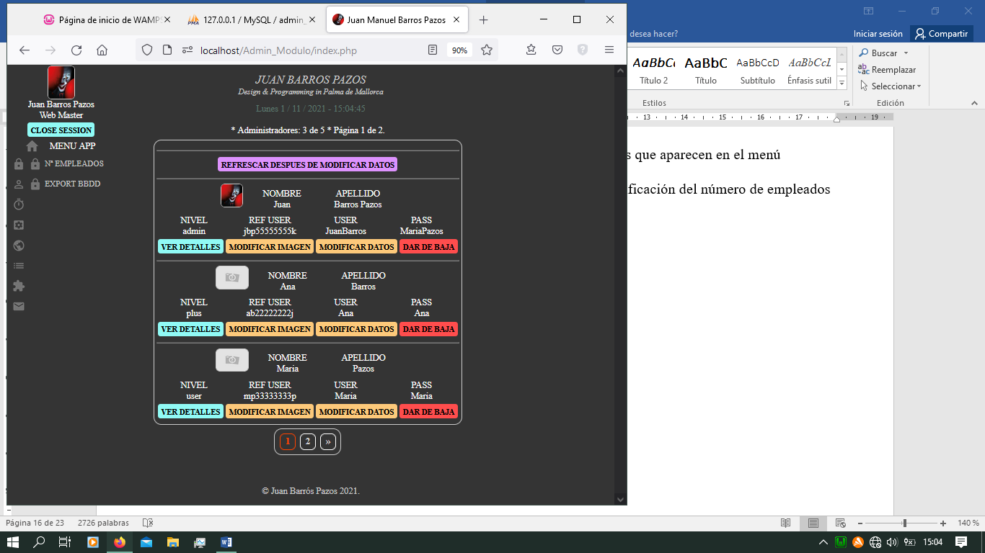

**Usuario nivel Close.**

Este usuario tendrá el acceso restringido al sistema, aunque tendrá todos sus datos en la bbdd y sus archivos y directorios intactos.

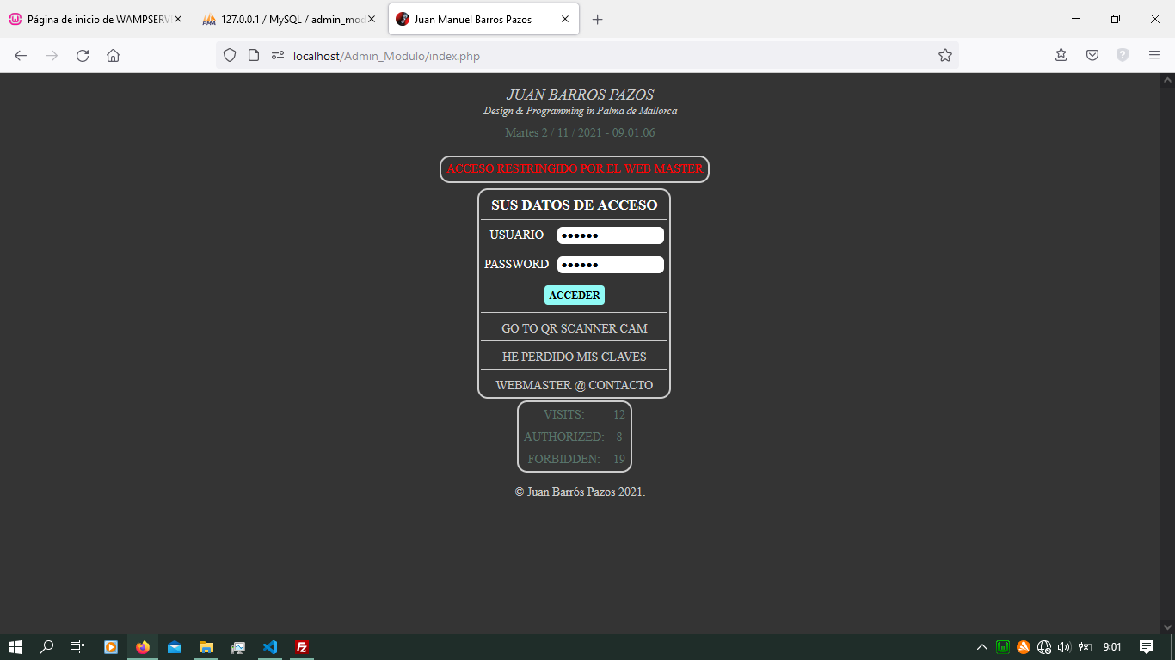

***15******. MOD_ADMIN MANEJO DE LA APLICACIÓN***.

**Acceso al sistema.**

Desde la página principal, index.php donde podremos acceder al inicio de sistema del administrador, con nuestro usuario y contraseña.

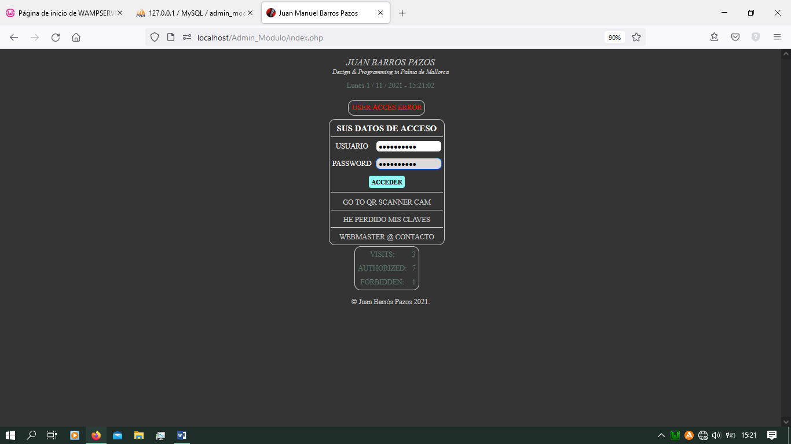

Podremos observar en la parte inferior de la pantalla el cuadro con las visitas a la página, los accesos permitidos y los denegados. Introducimos nuestras credenciales y accederemos al sistema como administradores.

En caso de errores se mostrarán en pantalla y se procederá a su corrección.

Bloque de ip por más de tres intentos de acceso fallidos:

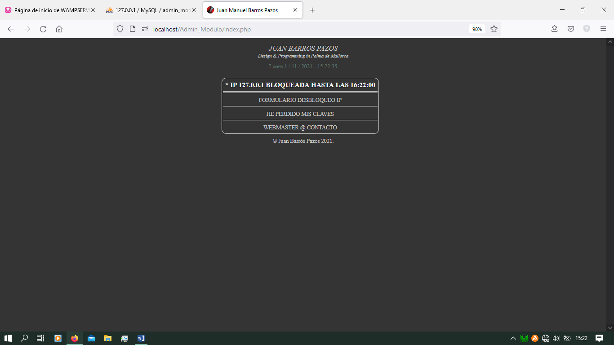

Formulario de desbloqueo de ip:

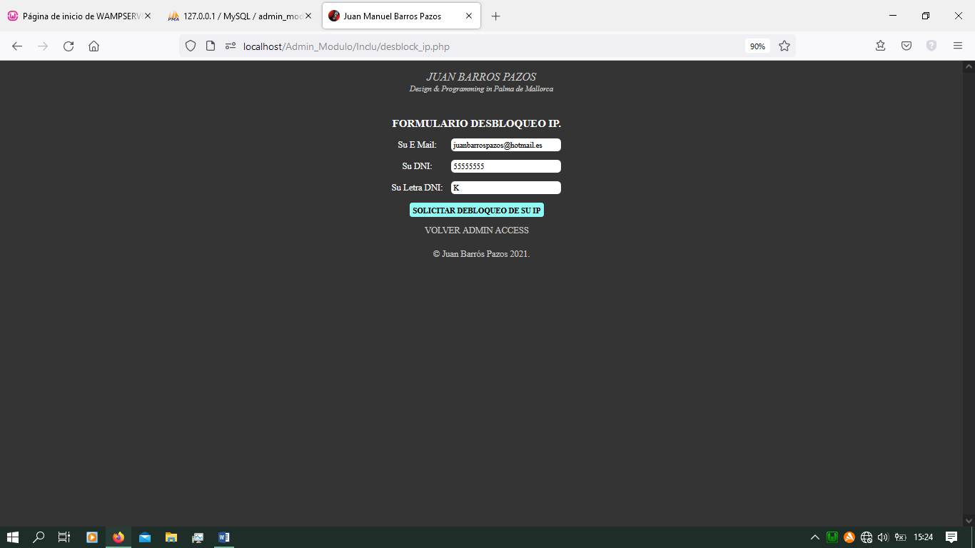 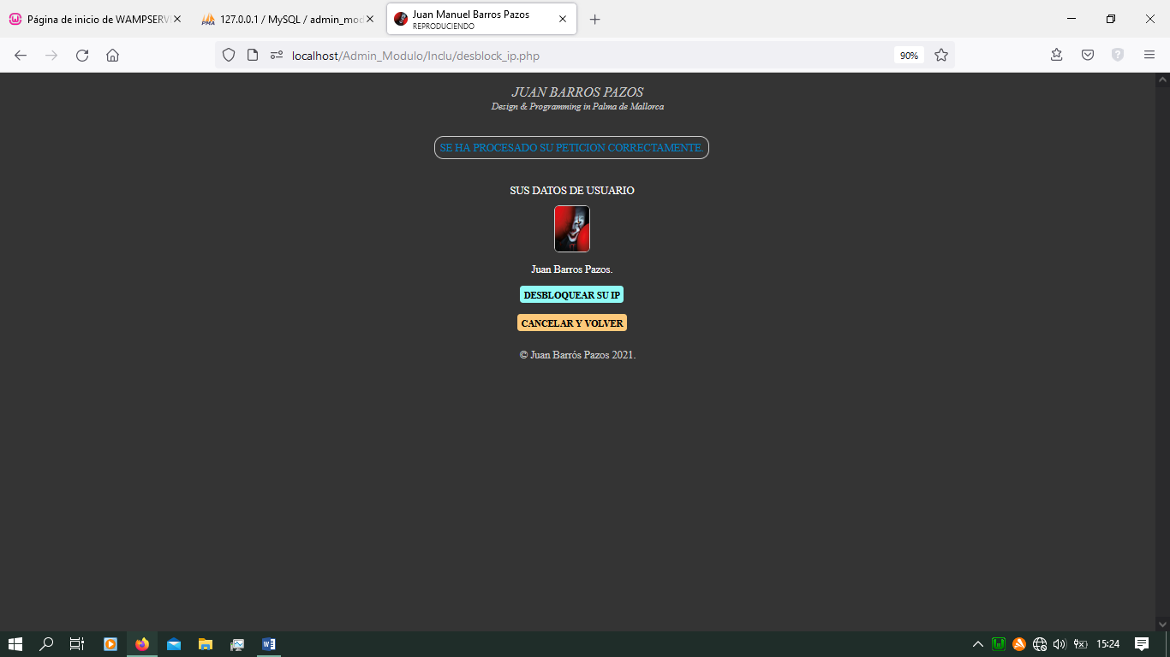 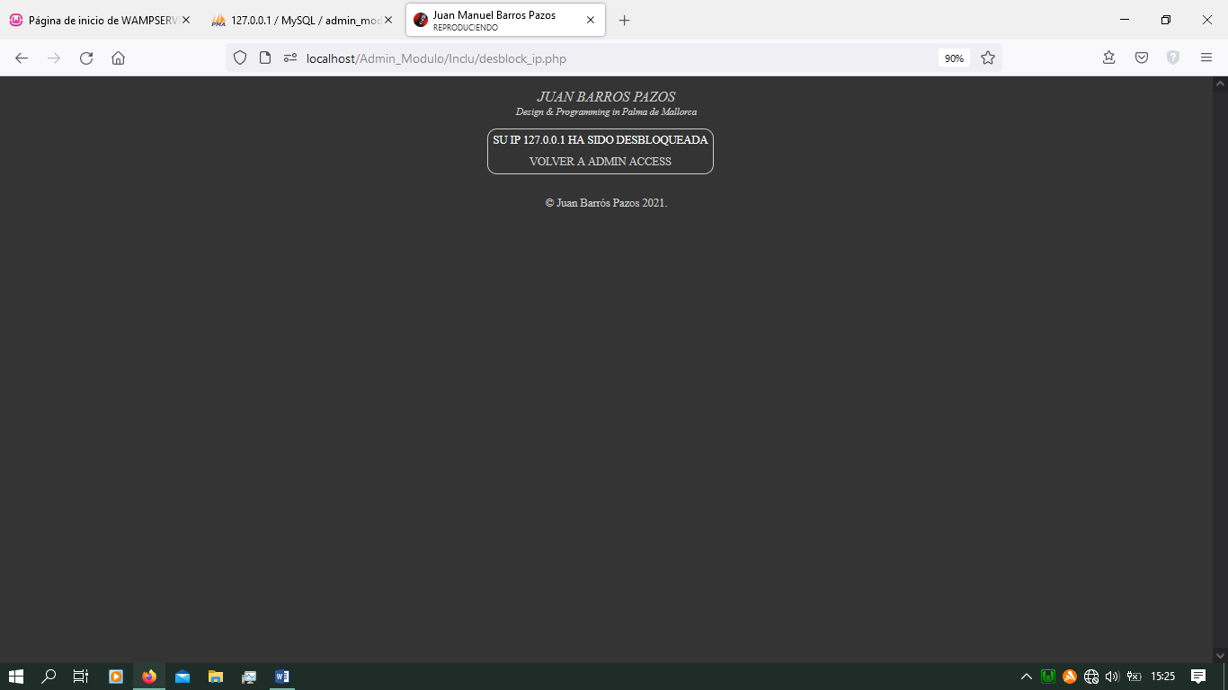

He perdido mis claves:

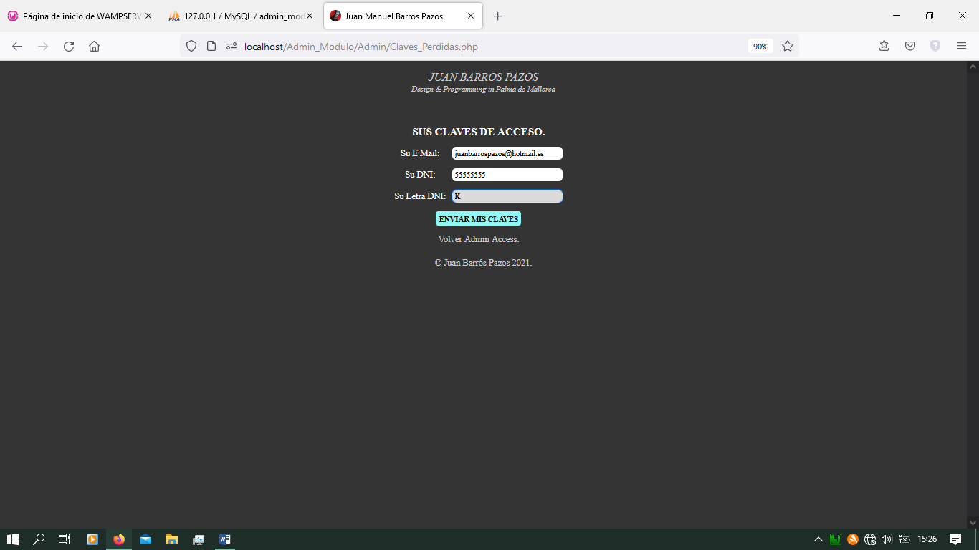 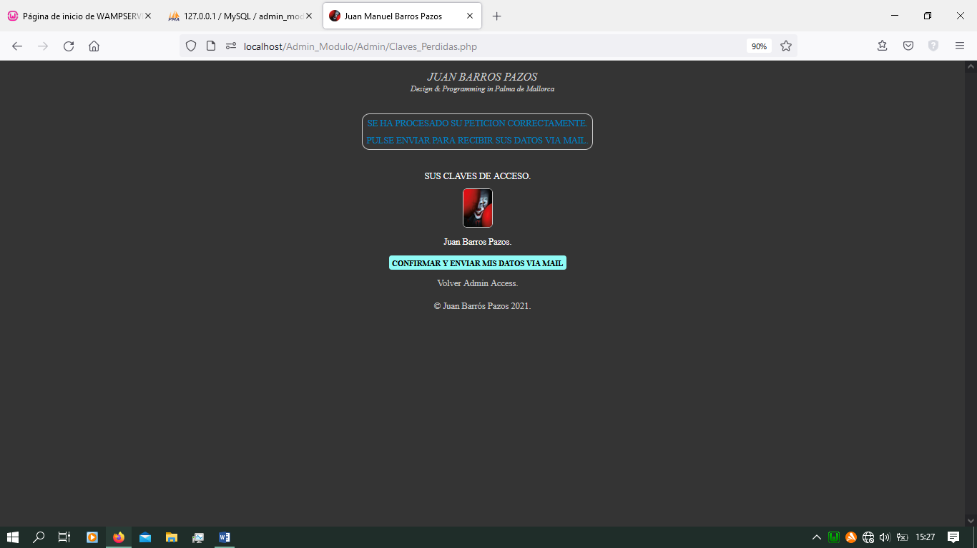

**Modificación del administrador.**

Podemos modificar los datos del administrador seleccionado la sección correspondiente. Hemos de señalar que la referencia de usuario no se modificará nuca, será siempre la que se ha creado al iniciar el sistema.

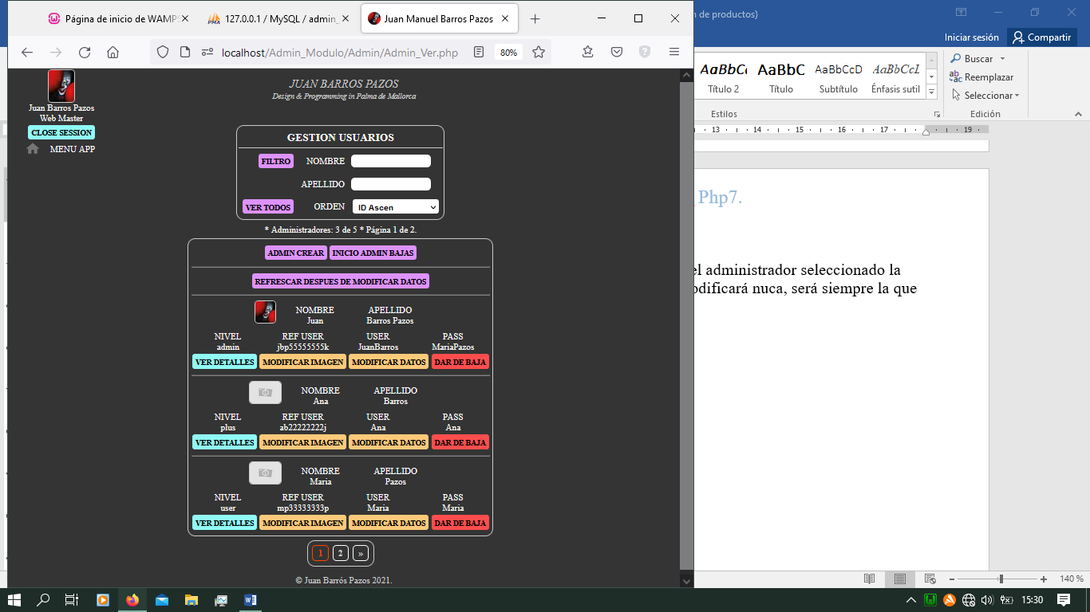 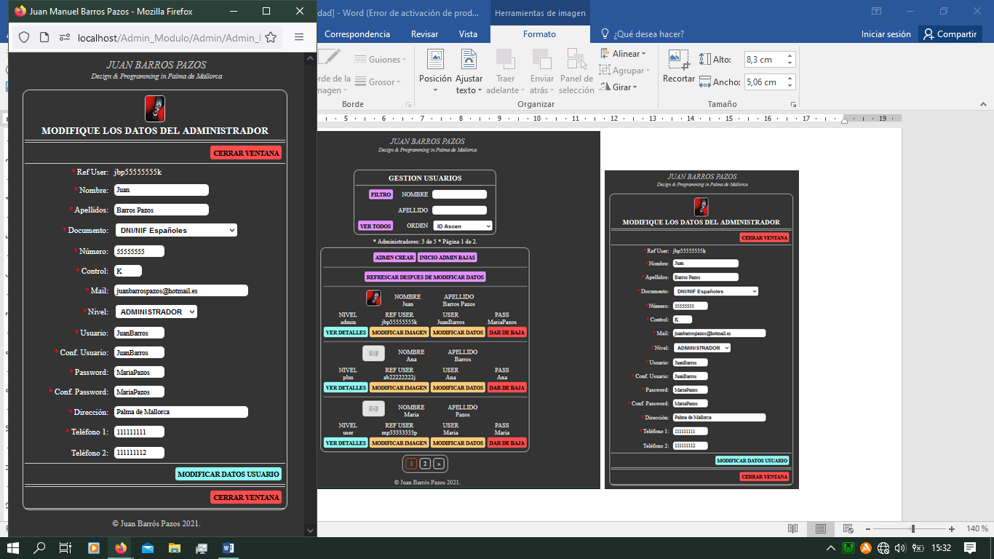

Se nos mostrará la pantalla con los nuevos datos ya modificados.

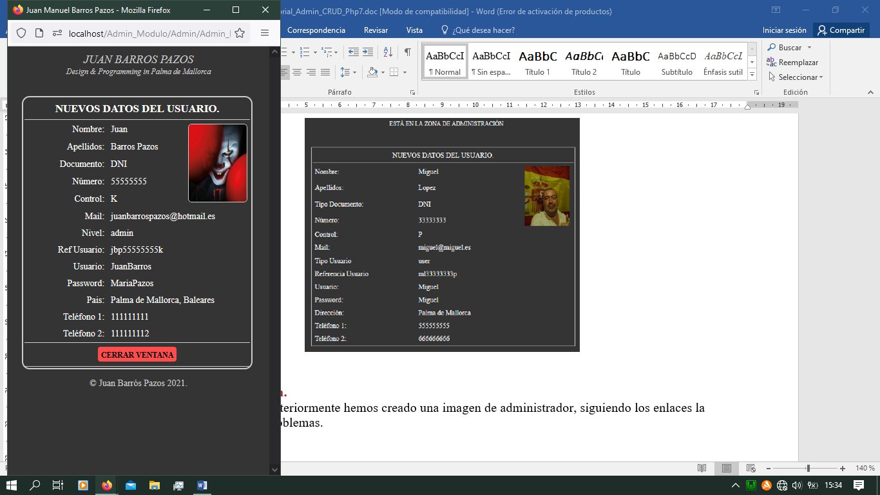

**Modificación de imagen.**

Como hemos observado anteriormente hemos creado una imagen de administrador, siguiendo los enlaces la podremos modificar sin problemas.

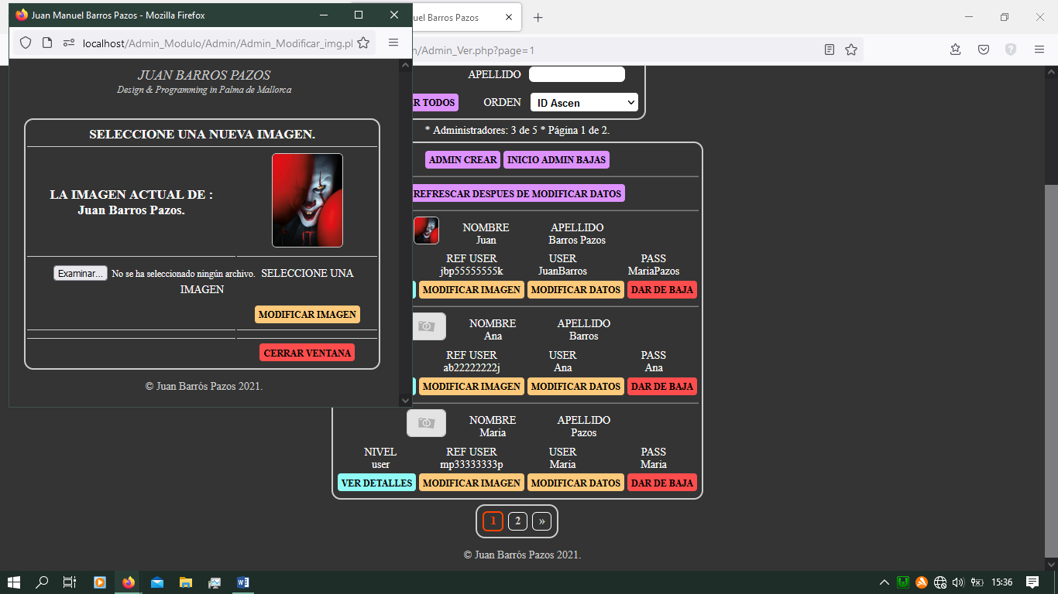 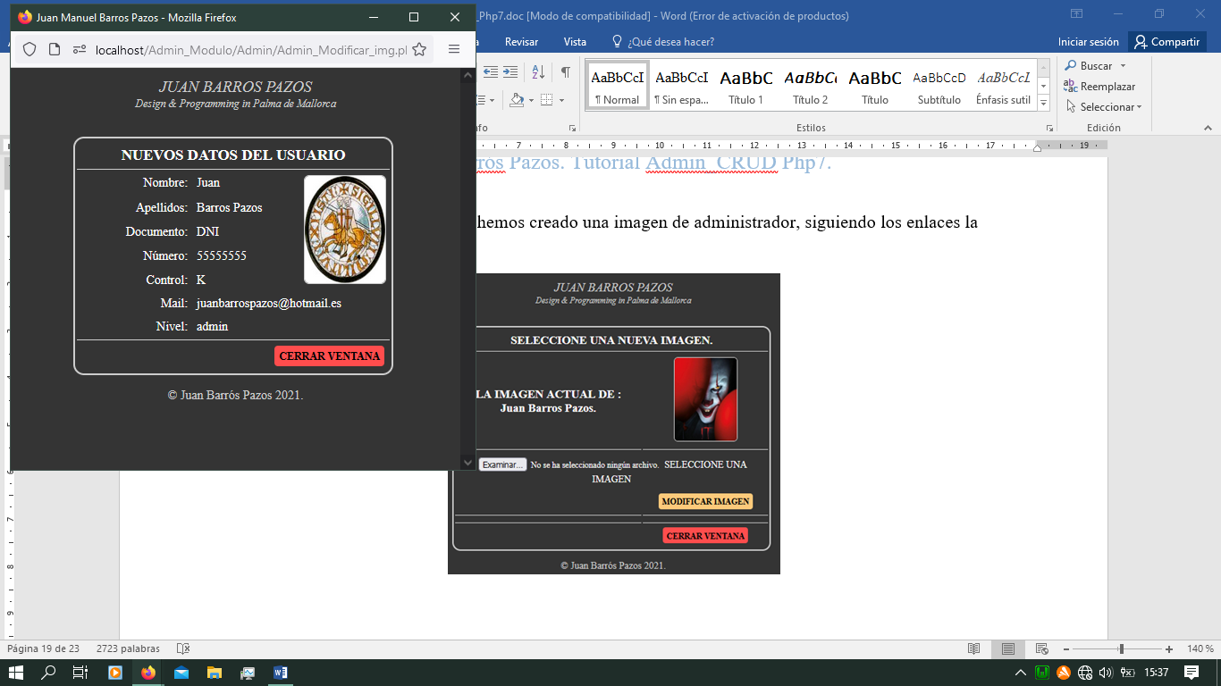

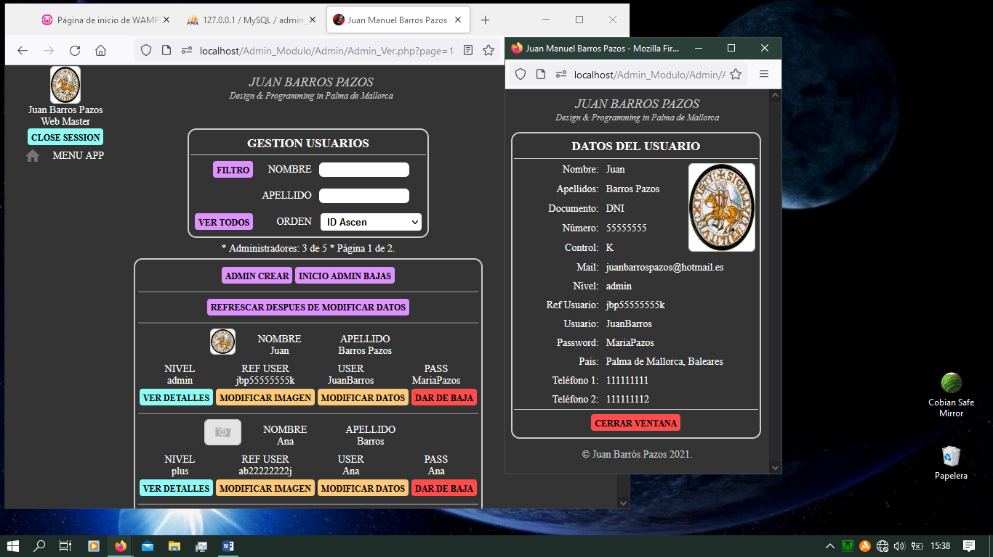

**Respaldo de BBDD personalizada y separada por fechas.**

En esta sección podremos respaldar las tablas de nuestra bbdd, seleccionándolas individualmente y realizando un respaldo separado por fechas y horas. Este respaldo se realizará creando una plantilla totalmente compatible con MySql, permitiéndonos la importación de la misma desde MySql, sin ningún problema.

El directorio en que se guardan los respaldos es: .**/upbbdd/bbdd/referencia_fecha_hora.sql**

El sistema nos permite descargar las tablas respaldadas y eliminarlas del directorio donde se almacenan en el servidor.

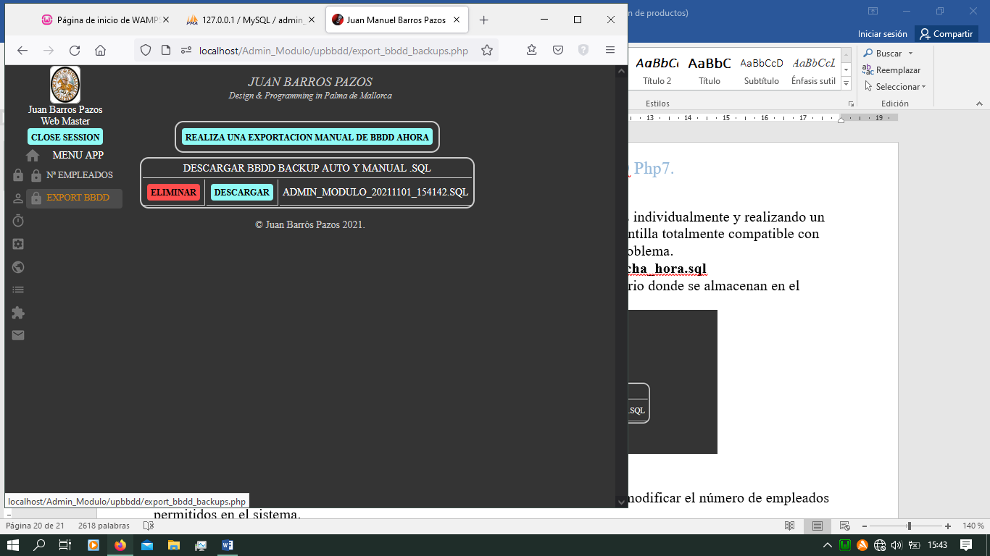

**Modificación del número de empleados permitidos.**

Desde esta sección accedemos a un sencillo formulario desde el que podremos modificar el número de empleados permitidos en el sistema.

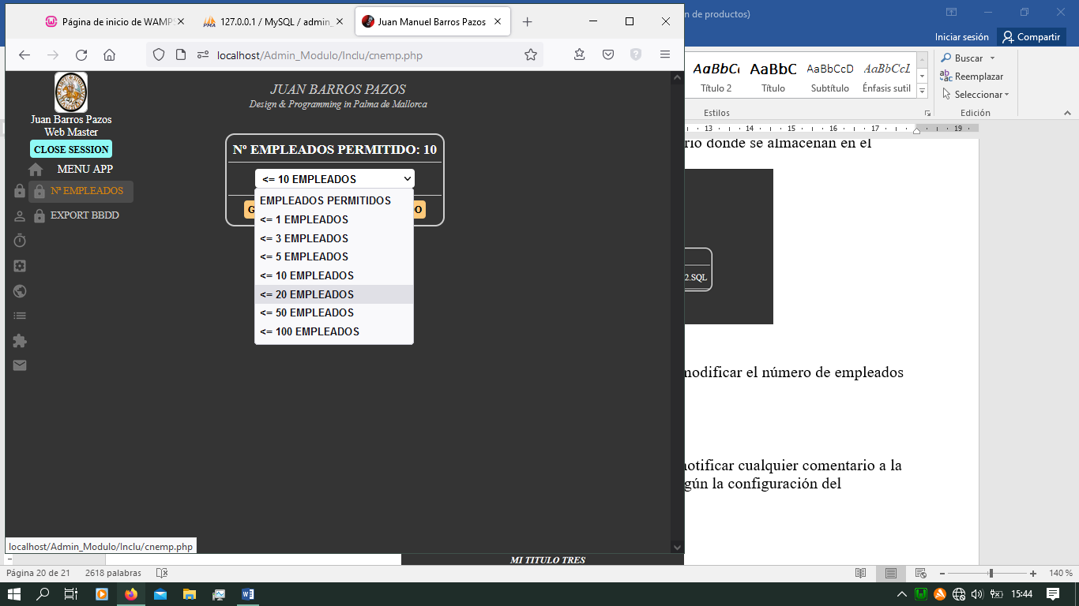

**Notificaciones y agradecimientos.**

Desde esta sección accedemos a un sencillo formulario desde el que podremos notificar cualquier comentario a la encargada de supervisar el sistema, los datos se configuran automáticamente, según la configuración del administrador principal.

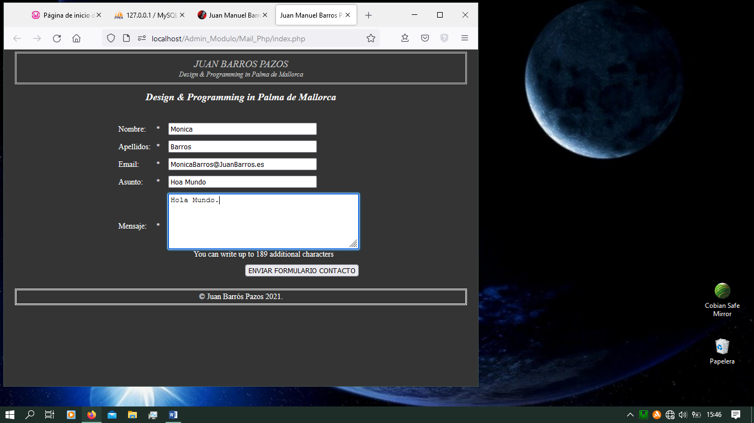

***16******. MOD_ADMIN COMENTARIOS SOBRE EL SISTEMA***.

Si observamos los directorios del servidor veremos cómo han cambiado y se han generado automáticamente una serie de ellos que utiliza el sistema. Del mismo modo se eliminarán o modificarán de forma automática según lo utilicemos.   
 **¿Cómo actualizar una versión anterior?**

En caso de ser una actualización reciente, posterior a Admin_Modulo_V42_Ok.zip, sólo tendrá que copiar los archivos nuevos en su servidor remoto o local y sobre escribirlos. **A excepción del directorio Conections/ y el index.php.** En Conections/conection.php se encuentran las variables de conexión a la BBDD. En caso de sobre escribirlo, la estructura es la siguiente: <?php

$db_host = '127.0.0.1';

$db_user = 'User';

$db_pass = 'Password';

$db_name = 'bbdd name';

?>   
En caso de haber sobre escrito index.php: Copiar el archivo \config\ index_Play_System.php al directorio raíz, eliminar index.php y renombrar index_Play_System.php a index.php.

Si se trata de una versión anterior a Admin_Modulo_V42_Ok.zip, tendrá que reinstalar la aplicación, pues se generarán automáticamente tablas del sistema que antes no existían. Para ello exporte la bbdd y copie los archivos de usuarios e imágenes si lo cree oportuno.

**¿Qué pasa al cambiar el año?**

Cuando cambie el año el sistema generará automáticamente todo lo necesario para que usted pueda seguir trabajando, sin necesidad de que se preocupe por nada.

Esto sucederá cuando el usuario inicie su primera sesión del nuevo año.

En caso de generarse algún problema la aplicación se lo notificará.

Si no lo puede solucionar usted mismo estaré encantado de ayudarle en lo posible [juanbarrospazos@hotmail.es](mailto:juanbarrospazos@hotmail.es)

**¿Cómo instalar Wamp Server?**

Como ya sabe, esta aplicación la puede utilizar en su ordenador personal o en servidor remoto, accediendo desde su url correspondiente.

Para utilizarla en su ordenador personal ha de instalar un servidor local como Wamp Server y tras abrir una base de datos y subir los archivos, proceder a la configuración.

Más información sobre Wamp Server:

<http://www.wampserver.com/en/>

***17******. MOD_ADMIN PRÓXIMAS VERSIONES.***

Optimización del código y las funciones en cada nivel de usuario.

Integración de nuevos módulos como control de la jornada laboral u otros.

***18******. MOD_AGENDA ESTRUCTURA DE DIRECTORIOS.***

Este módulo se basa en una práctica con:  
- Fullcalendar-5.11.0: <https://fullcalendar.io/>   
- DataTables-1.11.5: <https://datatables.net/>   
- Bootstrap-5.1.3: <https://getbootstrap.com/>   
- Clockpicker-gh-pages <https://weareoutman.github.io/clockpicker/>

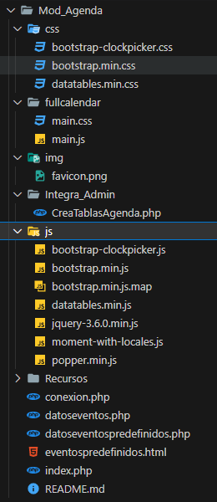El acceso se realiza desde el área de administración con nivel administrador.  
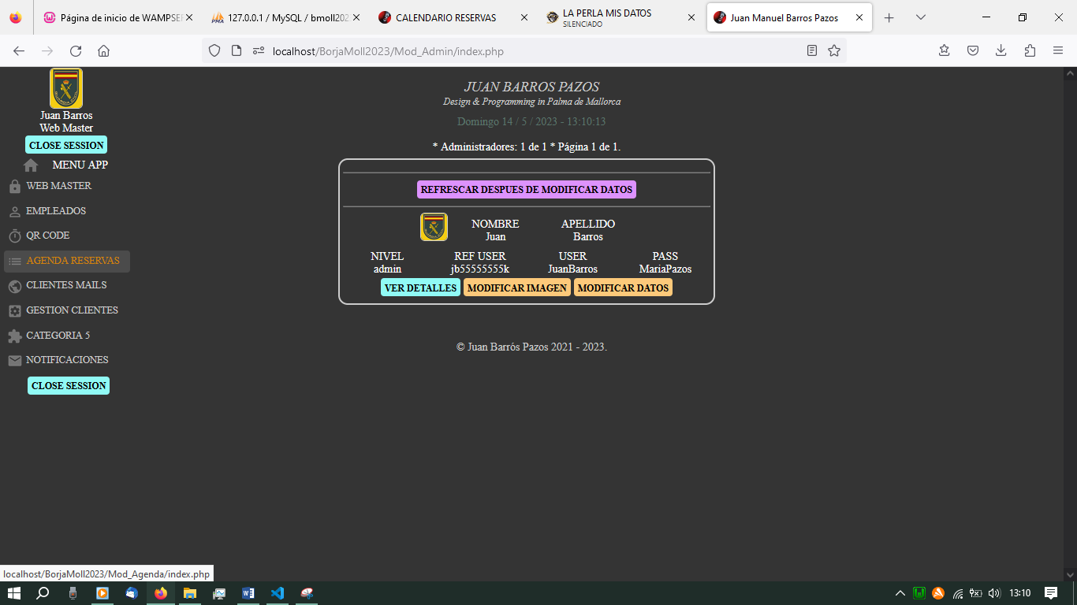

***LA ESTRUCTURA DE DIRECTORIOS***:  
- Mod_Agenda/ Contenedor principal.  
- Css/ Hojas de estilos.  
- fullcalendar/ Los archivos que utilizamos para la librería.  
- img/ Imágenes de uso general.  
- Integra_Admin/ Script de bbdd que usa Mod_Admin.  
- js/ Scripts Js que utilizar las librerías.  
- Recursos/ Zip con las librerías utilizadas.  
- Archivos de conexión a bbdd, index, datoseventos.php, etc..

***19******. MOD_AGENDA FUNCIONAMIENTO BASICO.***

Al construir las tablas de la aplicación ya se crean unos eventos predefinidos, en este caso pensados para la agenda del restaurante.

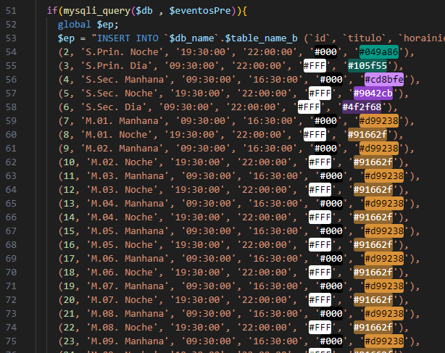

Estos eventos predeterminados ya están disponibles desde un inicio, aunque podemos crear nuestros eventos predeterminados nosotros mismos desde la app, modificarlos o eliminarlos, como veremos más adelante.

***VISTA PRINCIPAL DEL CALENDARIO (PANEL DE CONTROL):***

4

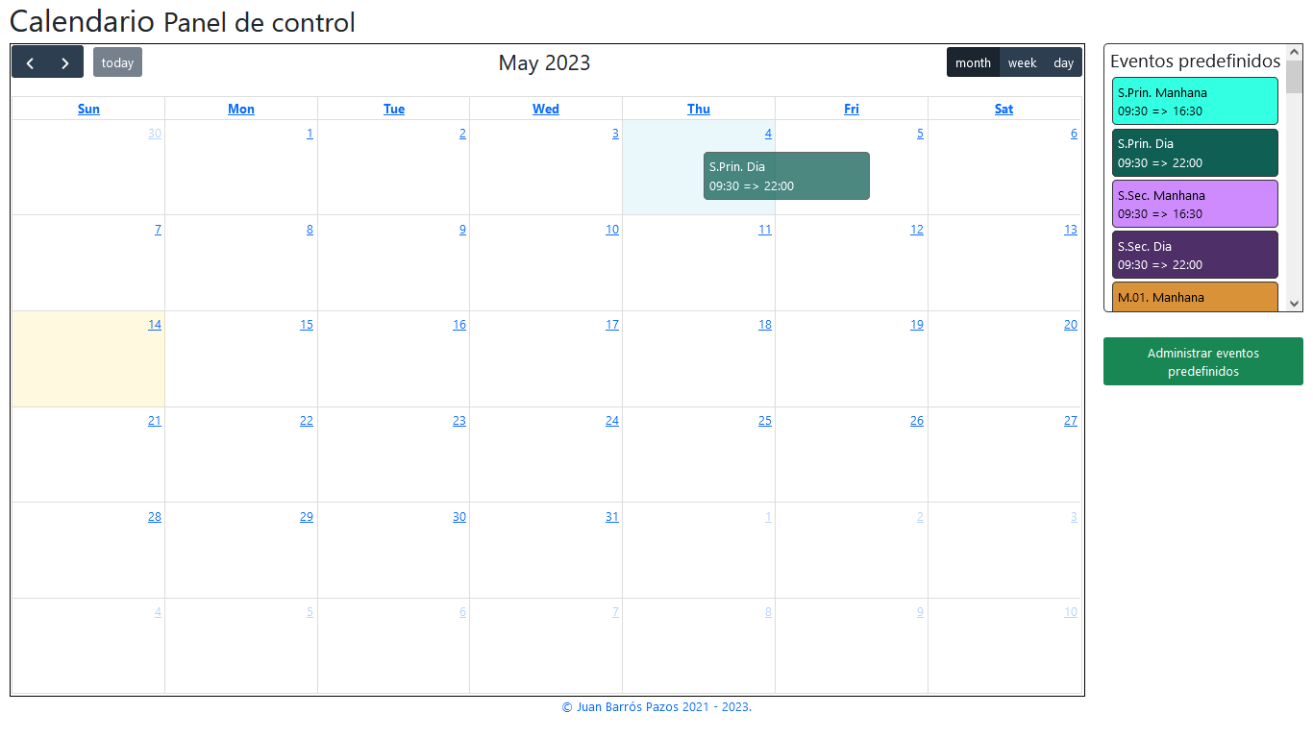

5

3

2

1

1. Navegación mes siguiente o anterior.  
2. Vista mes, semana o día.  
3. Arrastre de evento predefinido a un día en concreto.  
4. Panel de eventos predefinidos y barra scroll.  
5. Botón de acceso a gestión de eventos predefinidos.

***VISTAS DE SEMANA O DÍA.***

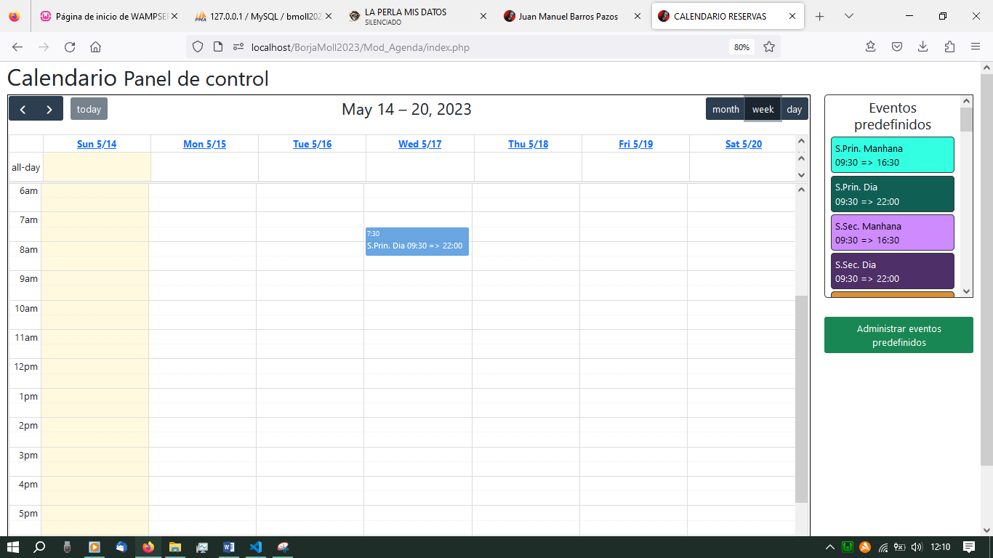  
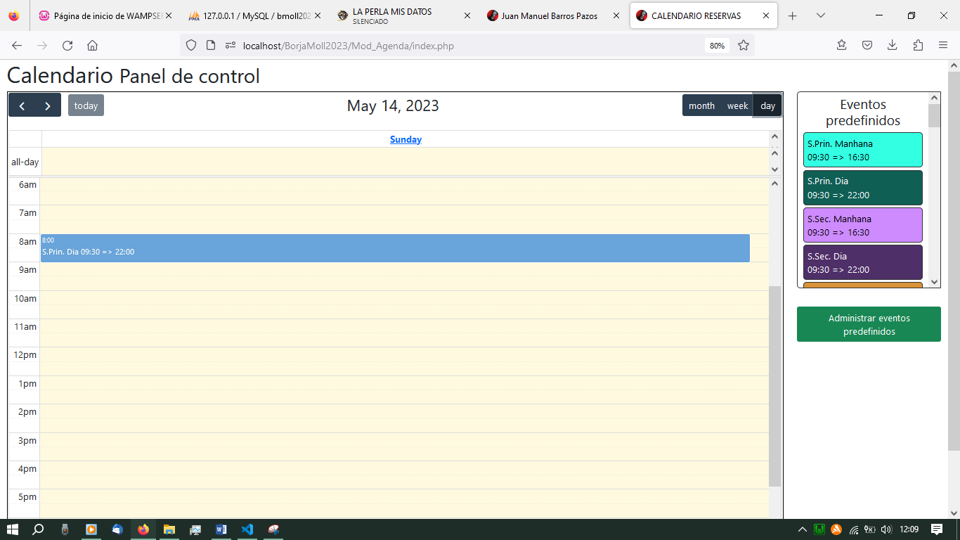  
  
***PANEL DE EVENTOS PREDEFINIDOS***.  
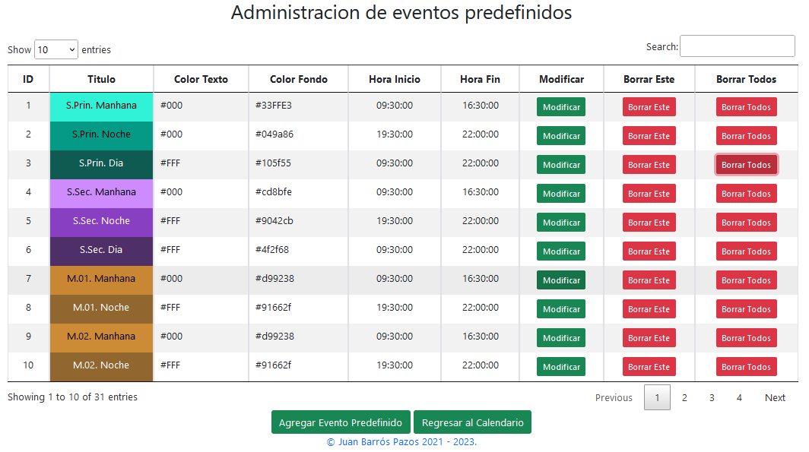

9

8

7

4

3

2

1

6

5

1. Número de resultados en la vista. 2. Buscador de eventos predefinidos.  
3. Campos de resultados. 4. Botón modificar evento predefinido.  
5. Botón borrar evento predefinido, con confirmación.  
6. Botón borrar este y todos los eventos predefinidos relacionados con este, con confirmación.  
7. Botón agregar un nuevo evento predefinido.  
8. Botón regresar al panel de control inicial.  
9. Paginación relacionada con eventos predefinidos.

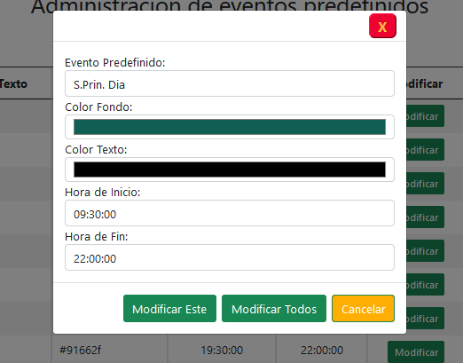***MODIFICAR EVENTO PREDEFINIDO.***

- Modificar Este: Sólo modifica el evento seleccionado.  
- Modificar Todos: Modifica este y todos los eventos relacionados.  
- El resto de campos son obvios.

***AGREGAR UN NUEVO EVENTO PREDEFINIDO.***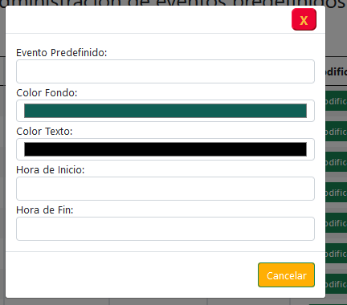

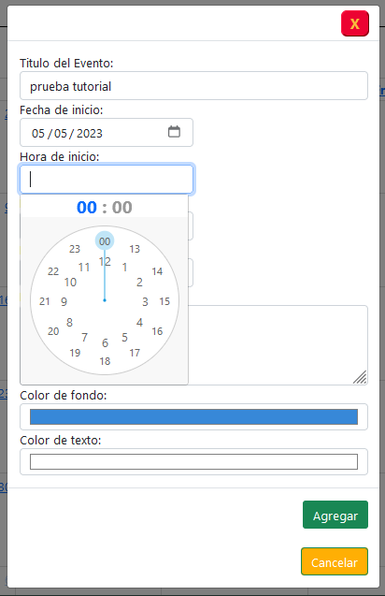***AGREGAR UN EVENTO EN EL CALENDARIO.***

Ya de nuevo en el panel de control o página principal, si pulsamos en cualquier día, con un click de ratón, nos aparece la ventana para poder crear un evento ese día.  
Sólo hemos de cumplimentar los campos conforme a nuestros deseos.

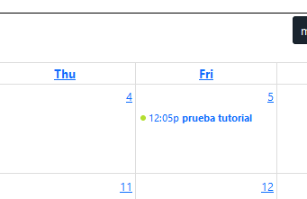De este modo se crea nuestro evento ese día en concreto.

Si los datos que introducimos son correctos nos dejará arrastrarlo a otra fecha, de lo contrario no podremos.

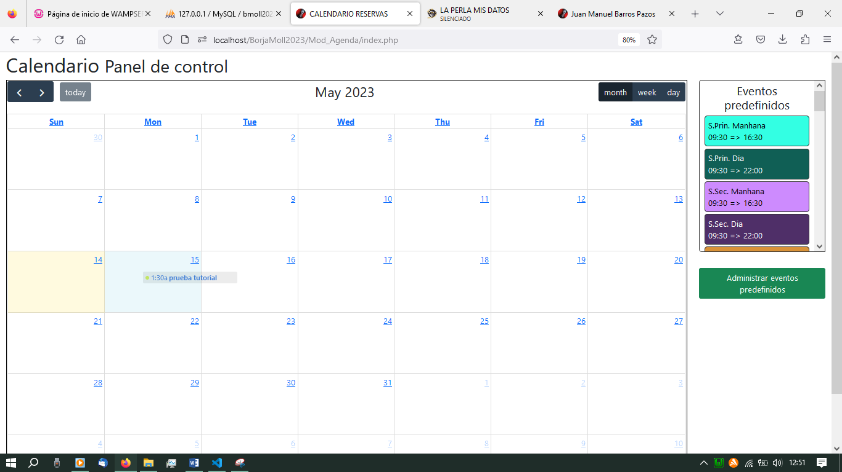

Al hacer click en cualquier evento del calendario podremos modificarlo.  
El cuadro de diálogo de la modificación nos indicará que se modificará y si estamos de acuerdo aceptamos, de lo contrario cancelamos.

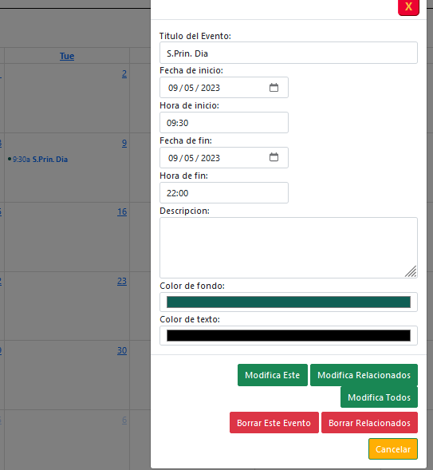

Las opciones que muestran los botones son muy claras y siempre nos pedirán confirmación antes de guardar los cambios.

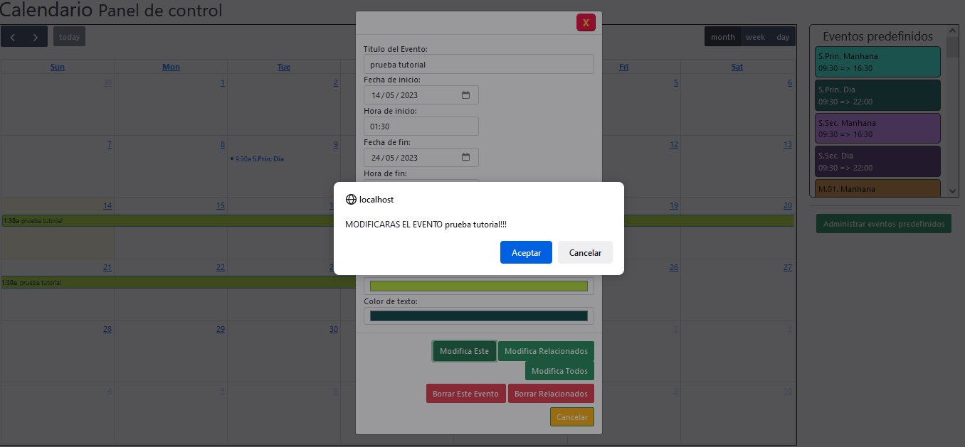

Poco más que decir del uso de este calendario de eventos, con un uso muy intuitivo.

***20******. MOD_AGENDA PRÓXIMAS VERSIONES.***

En las próximas versiones se intentará que las reservar se integren automáticamente en el calendario de eventos al ser confirmadas, o viceversa al cancelarse.  
Se ocultarán botones que no son necesarios en algún caso.  
Gracias a los desarrolladores por su trabajo al ofrecernos esta herramienta tan versátil, la cual podemos modificar adaptándola a nuestras necesidades.

***21******. MOD_CLIENTE ESTRUCTURA DE DIRECTORIOS.***

El acceso se realiza desde la zona de administración con nivel administrador.  
  
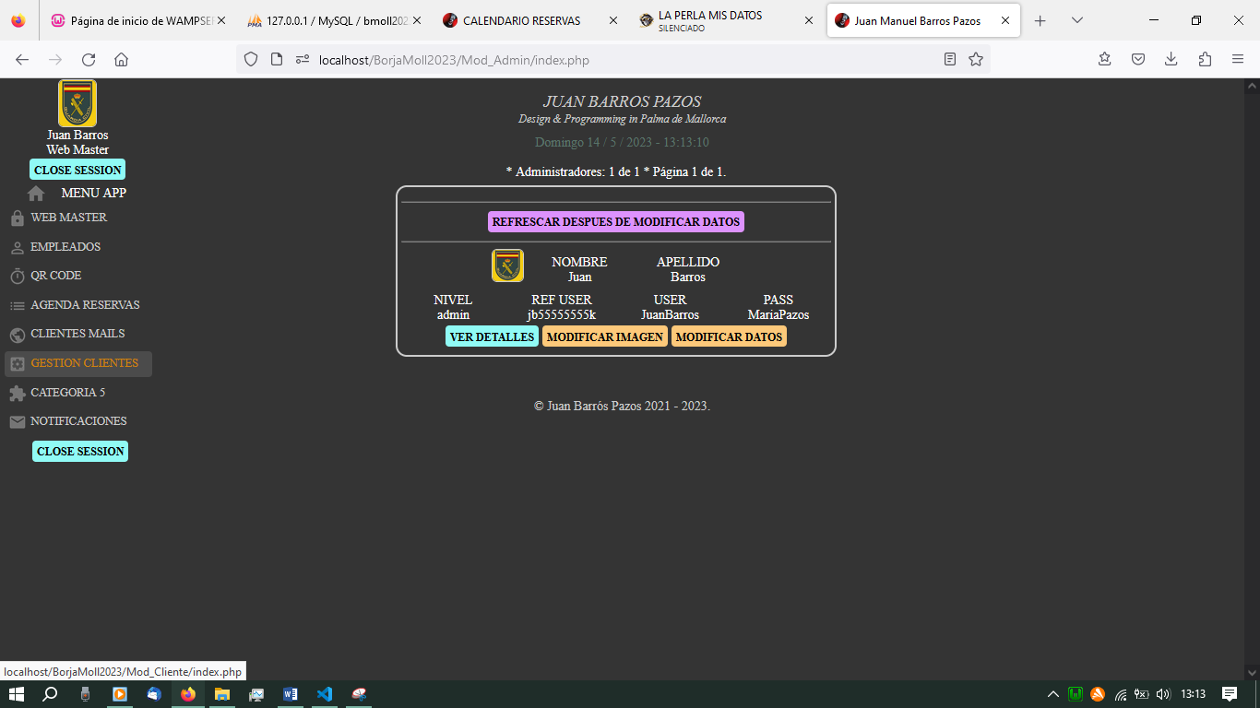

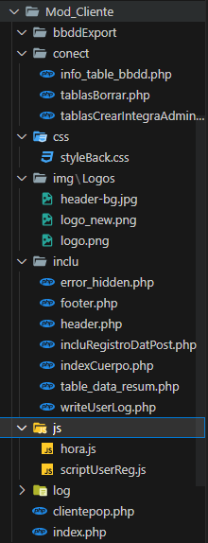Este módulo es totalmente de nuestra cosecha, sin utilizar ninguna librería externa.  
Por medio de este módulo gestionaremos todos los clientes, de forma independiente a los empleados que gestionamos desde el Mod_Admin.  
- Mod_Cliente/ Contenedor principal de todos los directorios y archivos relacionados.  
- bbddExport/ Sólo existe en algunas versiones anteriores.  
- conect/ Archivos de conexión a bbdd y utilizados por Mod_Admin para construir la bbdd.  
- css/ Hojas de estilos.  
- img/Logos/ Imágenes, las imágenes de los clientes actualmente se guardan en raíz/img/imgCliente, esto se modificará en un futuro próximo.  
- inclu/ Archivos que construyen el contenido.  
- js/ Archivos de validación en front y hora.  
- log/ Guardarán en un futuro próximo los archivos de log de los clientes, actualmente se guardan en raíz/log/userlog/  
- clientepop.php Detalles de cada cliente.  
- index.php Inicio de vista clientes.

***22******. MOD_CLIENTE FUNCIONAMIENTO BASICO.***

***VISTA PRINCIPAL DE GESTIÓN CLIENTES.***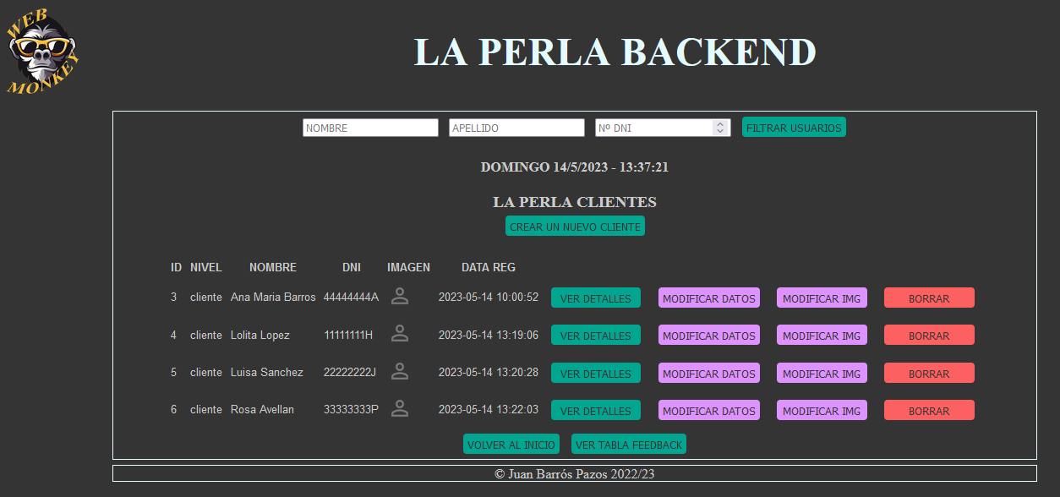

8

7

6

5

4

2

3

1

Sin necesidad de entrar en muchos detalles comentaremos las funciones principales. Se trata de un entorno muy intuitivo y amigable.  
-1. Filtro de búsqueda de clientes, nos mostrará los clientes que existan con los criterios de búsqueda.  
- 2. Botón de acceso al formulario de creación de un nuevo cliente.  
- 3. Botón ver detalles, abrirá una ventana popup con los detalles del cliente.  
- 4. Botón de modificación de datos del cliente, abrirá un formulario a este efecto.  
- 5. Botón modificación de imagen del cliente, abrirá un formulario para esta acción.  
- 6. Botón borrar cliente, lo borrará de la vista principal y lo guardará un una tabla feedback.  
- 7. Botón regreso al inicio.  
- 8. Botón ver tabla feedback, nos muestra los clientes que hemos eliminado y podemos recuperar.

***VISTA DE LA VENTANA POPUP DETALLE CLIENTE.***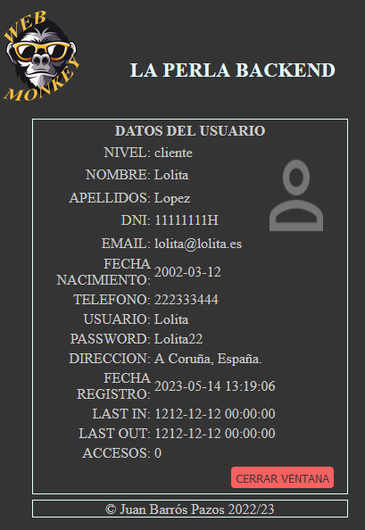

***VISTA DE CONFIRMACIÓN ELIMINAR CLIENTE***.  
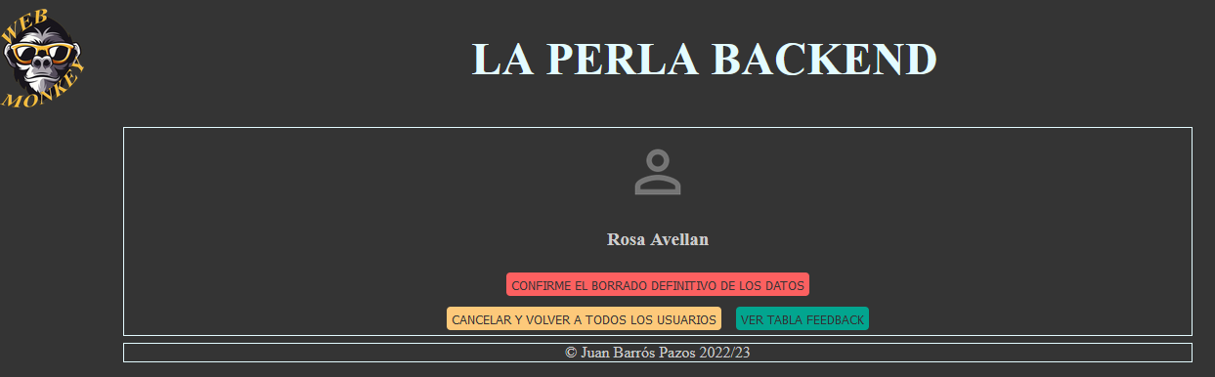

VISTA DE LA FEEDBACK CLIENTES.  
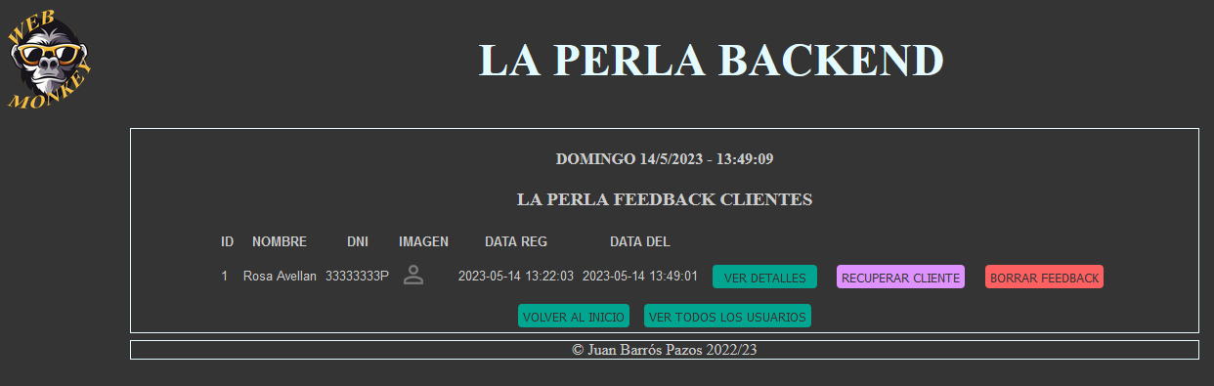

Desde esta ventana de feedback clientes podremos:  
- Eliminarlos definitivamente.  
- Recuperar al cliente a la tabla principal.  
- Ver los detalles del cliente en cuestión.  
- Navegar a la tabla principal o al inicio de la web.  
Cabe destacar que cuando un cliente elimina sus datos de forma voluntaria, estos pasan a la tabla feedbak clientes, al igual que si lo realiza un administrador.

***23******. MOD_CLIENTE PRÓXIMAS VERSIONES.***

En futuras versiones se intentará implementar una mejorar en ciertas funciones y optimizar un poco el código, así como reestructurar los directorios de log referentes a la actividad de los clientes y la ubicación de las imágenes de estos.

***24******. MOD_CONTACTO ESTRUCTURA DE DIRECTORIOS.***

***ACCESO AL MÓDULO.***

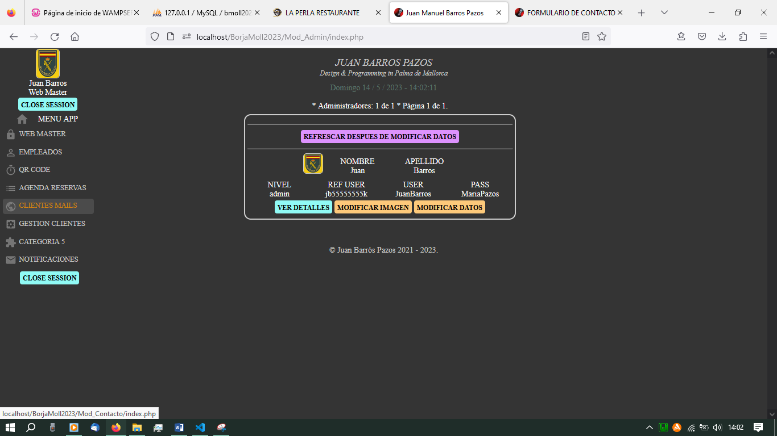

Este es un módulo en el que utilizamos librerías como DataTables-1.11.5, que ya hemos mencionado anteriormente, aunque el grueso del código es de cosecha propia.  
Accedemos al módulo desde el enlace de la zona de administración, clientes mails.  
Desde ahí podremos gestionar todas las reservas que llegan desde el formulario web.

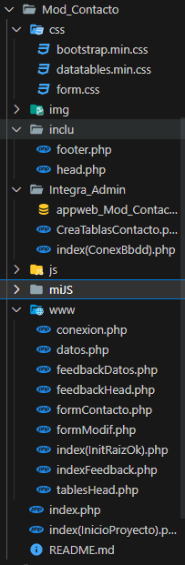***ESTRUCTURA DE LOS DIRECTORIOS.***- Mod_Contacto/ Raiz del módulo.  
- css/ hojas de estilos propias o bootstrap.  
- img/ Imágenes de uso general.  
- inclu/ Archivos que se incluyen en todas la vistas.  
- Integra_Admin/ Archivos bbdd para su construcción.  
- js/ Archivos Js ajenos y gestión de contenidos.  
- miJS/ Archivos Js Propios.  
- www/ Archivos de conexión y contenidos.  
- indes.php Inicio del módulo.

***25******. MOD_CONTACTO FUNCIONAMIENTO BASICO.***

***VISTA PRINCIPAL DE LA ZONA DE GESTIÓN.***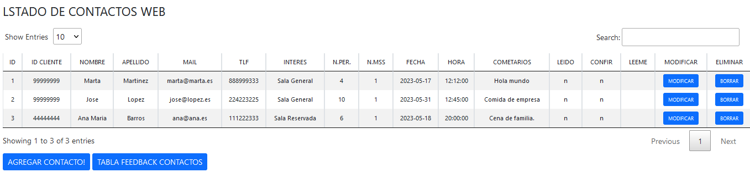

Como hemos visto anteriormente en el uso de DataTables-1.11.5, el entorno es muy amable.  
Destacamos que podemos realizar las siguientes acciones:

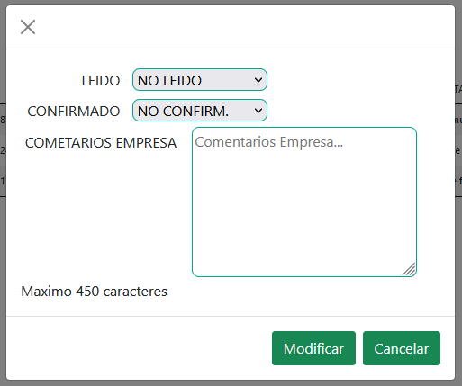- Modificación del contacto, donde sólo podremos confirmar si se ha leído, confirmar la reserva por parte del cliente y hacer los comentarios oportunos, todo se guardará en la bbdd.  
- Borrado del mensaje que se guardará en una tabla feedback como ya es habitual.  
- Agregar un nuevo contacto nosotros mismos, esta función está en construcción a la espera de la integración con el resto de componentes de DataTables.  
- Visualizar la tabla Feedback Contactos, desde donde podremos realizar la recuperación del mensaje o su total eliminación.

***VISTA TABLA FEEDBACK CONTACTOS.***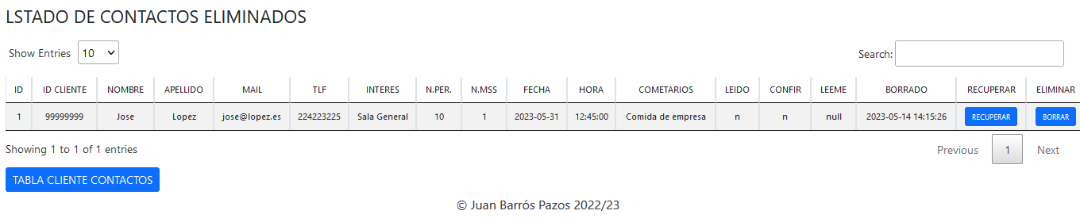

***26******. MOD_CONTACTO PROXIMAS VERSIONES.***

Se han de integrar ciertas funcionalidades que ahora están en espera y no son realmente importantes para el correcto funcionamiento del módulo.  
También se intentará integrar la funcionalidad de integración en agenda de forma automática, al confirmar la reserva y viceversa al cancelarse la reserva.

COMO SIEMPRE MI AGRADECIMIENTO A TODOS POR VUESTRA ATENCIÓN.  
Y EN ESPECIAL AL CENTRO BORJA MOLL, JOSÉ LLUIS HUERTA GRAFIÁ, EMILIO REAL ARTACHO, OTROS FORMADORES Y PERSONAS QUE ME HAN PRESTADO SU AYUDA EN EL PASADO, Y ME HAN AYUDADO A LLEGAR A ESTE PUNTO.  
GRACIAS A TODOS.